信息科学与工程学院
《数据结构》
课 程 设 计 报 告

课程设计名称：
专 业 班 级 ：
学 生 姓 名 ：
学 号 ：
指 导 教 师 ：
课程设计时间： 2017.06.19—2017.06.30
计科 专业课程设计任务书

学生姓名 |  | 专业班级 |  |  | 学号
题 目 | 校园失物招领管理系统
课题性质 | D |  | 课题来源 |  |  | D
指导教师 |  |  | 同组姓名 |  |  | 无
主要内容 | - 基本功能:  （一）、管理员功能:  - 定义物品（序号，名称，捡到的人的姓名，类型，地点，日期，特点）、用户（姓名，学号，密码（身份证后六位））数据类型，物品和用户信息采用单链表作为存储结构且用户数据及物品信息均以文本文件格式存储。  2. 实现录入信息功能：包括物品的信息以及学生的信息  3. 实现查询物品以及用户的功能（可分类查找，精确查找，模糊查找(关键字），按时间段查找）。  4. 实现修改物品以及用户的信息的功能（可部分修改）。  5. 实现增加物品以及用户的功能。  6. 实现删除物品以及用户的功能。  7. 实现浏览全部物品以及用户信息的功能  - 、用户功能：  1. 查询物品的功能：查找到的为物品的部分信息（无物品的特点）以便于对物品认领，同时为方便管理也无捡到人的姓名，可在认领时询问管理员以及时对其答谢。  2. 浏览所有物品的信息：用户浏览的为部分信息（无特点及姓名）并且以时间先后的方式显示出来。  - 扩展功能：  （一）管理员部分：  1.实现管理员改密：首先根据厂家提供的初始密码进行改密。改密是一次输入初始密码错误退出系统，设置新密码时二次输入相同才可成功。  2. 实现管理员登陆：根据自己设置的密码进行登陆。且密码隐藏三次密码输入错误退出系统。  3. 实现管理员的查看和用户的查看信息不同。  4.实现统计功能：（1）可以按学号的意义统计每班的学生信息，每年级的学生信息；（2）按类型统计物品的信息；（3）按时间段统计物品的信息；（4）统计哪类物品丢失的情况比较严重以便于提醒同学注意保存自己的哪类物品。  5.实现排序功能（冒泡排序）（按序号或时间段排序）。  6.实现了分类查找；模糊查找(按关键字）；按时间段查找。  （二）用户部分  - 实现用户登录：只有学号与密码匹配方可登陆，密码隐藏且当密码三次输入错误，登录失败。  - 用户遍历为按日期先后显示。  （三）其他  - 增加了权限，添加背景音乐，动态图，字体颜色改变，所有信息以表格的形式显示。
任务要求 | - 数据类型至少有二种：学生（学号，姓名，密码）；物品类型（物品编号，物品名称，捡到物品人姓名，物品类型，物品捡到的地点，物品捡到的时间，物品的特点）；其中，学生和物品的联系为多对多。学生和物品信息采用单链表表作为存储结构。  - 根据需求分析给出概要设计和详细设计，并编程实现相关功能模块，本系统包括以下功能模块：实现统计功能、实现登录系统功能、实现创建用户功能、实现设置密码功能、实现排序功能等。  - 结合课题利用数据结构相关知识，利用C语言实现该系统的所有上述功能，要求界面友善，程序运行正常。  提交课程设计报告1份（具体写作要求参考样例），可运行的系统和源代码电子版一套。
参考文献 | 严蔚敏.《数据结构（C语言版）》.北京：清华大学出版社  谭浩强.《C语言程序设计》.（第三版）北京：清华大学出版社
审查意见 | 指导教师签字：  教研室主任签字：  年 月 日
说明：本表由指导教师填写，由教研室主任审核后下达给选题学生，装订在设计（论文）首页

填 表 说 明
1．“课题性质”一栏：
A．工程设计；
B．工程技术研究；
C．软件工程（如CAI课题等）；
D．文献型综述；
E．其它。
2．“课题来源”一栏：
A．自然科学基金与部、省、市级以上科研课题；
B．企、事业单位委托课题；
C．校、院（系、部）级基金课题；
D．自拟课题.
目录
1 需求分析 1
- 管理员部分 (对用户信息的管理)
1.1.1 录入用户信息 1
1.1.2 增添用户信息 1
1.1.3 删除用户信息 1
1.1.4 修改用户信息 1
1.1.5 查询用户信息 2
1.1.6 浏览物品信息 2
- 管理员部分 (对物品信息的管理)
1.2.1 录入物品信息 2
1.2.2 增添物品信息 2
1.2.3 删除物品信息 2
1.2.4 修改物品信息 2
1.2.5 查询物品信息 2
1.2.6 对物品信息排序 (冒泡) 2
1.2.7 浏览物品信息 2
- 用户部分
1.3.1 查询物品信息 3
1.3.2 浏览物品信息 3
1.3.3 统计哪类物品丢失严重 3
- 密码部分
1.4.1 管理员登录 3
1.4.2 管理员修改密码 3
1.4.3 用户登录 3
2 概要设计 3
2.1 数据类型的定义 4
2.2 功能模块结构图 5
3 运行环境 6
4 开发工具和编程语言 6
5 详细设计 6
5.1.1 录入用户信息 7
5.1.2 增添用户信息 8
5.1.3 删除用户信息 9
5.1.4 修改用户信息 10
5.1.5 查询用户信息 11
5.1.6 浏览用户信息 12
5.2.1 录入物品信息 12
5.2.2 增添物品信息 13
5.2.3 删除物品信息 14
5.2.4 修改物品信息 16
5.2.5 查询物品信息 17
5.2.6 对物品信息排序 (冒泡) 19
5.2.7 浏览物品信息 20
5.3.1 查询物品信息（用户) 20
5.3.2 浏览物品信息 (用户) 22
5.3.3 统计那类物品丢失严重 22
5.4.1 管理员登录 24
5.4.2 管理员修改密码 24
5.4.3 用户登录 26
6 程序编码（见附件） 27
7 运行结果 27
8 心得体会 42
9 参考文献
44
10 附件 45

需求分析
如今校园里丢失东西的现象很常见，所以经过自己思考打算做一个学校失物招领系统，将学生捡到的物品进行汇总，同时提供给同学查询丢失物品信息的权利，以便于及时去寻找自己丢失的物品。该系统面向对象有两种，一为管理员，另一为用户(学生)，管理员管理丢失物品的信息以及用户的信息。管理员可以录入，增添，删除，修改，查询以及对物品进行排序；同时也可以录入，增加，删除，修改，查询用户的信息。而用户的功能仅仅是查询和浏览物品的信息。另外要求管理员看到的信息与用户看到的是不同的，用户只可以查看到物品的部分信息，而管理员则可以看到物品的全部信息。以便于用户去认领物品时，利用更多关于物品的信息去和用户丢失物品进行比较，判断是否属于该用户。物品的信息，包括序号，物品的名称，物品捡到人的姓名，物品的类别，物品捡到的地点，物品的捡到的时间，以及物品的特点；用户的信息包括姓名，学号和密码。

（一）管理员部分：（对用户信息的管理）

1.1.1录入用户信息
能录入新数据（姓名、学号、密码），例如：张三 201616010566 878787
当录入的姓名为0时录入结束。

1.1.2增添用户信息
能够添加用户信息（姓名、学号、密码），当输入姓名为0时录入结束。

1.1.3删除用户信息（不同方式查找删除）
可以按照姓名和学号进行删除。

1.1.4修改用户信息（可选择性修改）
可以根据姓名查找要修改的用户，如果找到则可以修改用户的部分信息（姓名，学号，密码）如果未找到则输出未找到。
1.1.5查询用户信息（不同方式查找，均为精确查找）
可以按照姓名，学号，密码进行查询，而且可以进行部分查询，可以根据学号进行对一个班级的同学或一个年级的同学进行查询。
1.1.6浏览用户信息
浏览用户的全部信息。
（二）管理员部分：（对物品信息的管理）
1.2.1录入物品信息
能录入新数据，例如：编号，名称，姓名(捡到者)，类型，地点，时间，特点。当录入编号为负数时结束录入。
1.2.2增添物品信息
能增加物品的信息，当输入编号为负数时，增加结束。
1.2.3删除物品信息（根据不同需求)
可以选择按编号，名称，姓名，类型，地点，时间进行删除。
1.2.4修改物品信息（选择性修改）
可以根据物品的序号查找到要修改的信息，可以对物品的编号，名称，姓名，类型，地点，时间进行修改。
1.2.5查询物品信息（模糊（关键字），分类，时间段，精确）
可以根据编号，名称，姓名，类型，地点，时间，时间段来进行查询。而且对名称的查询为模糊查询，对类型的查询为分类查询，对地点的查询为模糊查询可以查询某一地点附近的丢失物品的信息，对时间的查询为精确查询，对时间段的查询，可以查询某一时间段内丢失物品的信息。
1.2.6给物品进行排序（采用冒泡排序法 ）
可以根据物品的序号，日期对其进行排序。
1.2.7浏览所有物品的信息
遍历物品的链表将物品显示出来。
- 用户部分
1.3.1查询物品的信息（部分信息）
用户可以根据名称按照关键字进行模糊查询，按照类型进行分类查询，按照丢失地点部分信息来进行模糊查询，还可更具丢失时间的具体时间来进行精确查询，或者时间段来进行定位查询。但是不管以何种方式查询，查询到的都为物品的部分信息。只有管理员才可查询全部信息。
1.3.2浏览全部物品的信息（按照时间先后显示）
用户可以浏览全部丢失物品的有关信息，而且是按照时间先后来进行排序的，以方便用户的查看。
1.3.3统计哪类物品丢失的最严重并显示在用户界面最上方
经过对类型加以统计，在用户界面最上方提醒用户对这类物品注意保存。
- 密码部分
1.4.1 管理员登录
管理员进行登陆时，三次密码输入错误登陆失败。
1.4.2 管理员修改密码
管理员进行修改密码时需要先输入原来的密码，若输入错误则退出系统，正确则输入修改后的密码，然后再次输入，若两次一致则密码修改成功，否则重新进行输入修改后的密码部分。
1.4.3 用户登录
用户首先输入学号，若学号不存在则输出不存在，登录失败，若存在然后输入密码，若密码错误则重新输入密码，三次密码错误，退出系统。
2概要设计

2.1数据类型的定义
    - 定义物品的单链表类型
struct node{
int num;
char name[20];
char auther[20];
char type[20];
char where[20];
char date[20];
char Tedian[20];
struct node *next;
};
    - 定义用户的单链表类型
struct User
{
char Xingming[20];
char card[20];
char pass[20];
struct User *next;
};

2.2功能模块结构图
根据需求分析，为了满足用户的功能需求，按照软件开发方法学中的模块划分原则，我将本系统主要划分为如下模块，各模块之间的关系如图1所示。
校园失物招领管理系统

管理员模式
用户模式

管理用户
管理物品
查询物品
浏览物品

录入用户
增加用户
删除用户
修改用户
查询用户
浏览用户
录入物品
增加物品
修改物品
删除物品
查询物品
物品排序
浏览物品

图 1模块结构图

为了实现上述功能模块，分别在物品和用户单链表物理结构上定义了多个函数，本系统定义的函数和功能如下：
- 物品部分
void input();//录入物品信息函数
void insert(struct node *head);//插入物品信息函数
void modify(struct node *head);//修改物品信息函数
void search(struct node *head );//查询物品信息函数
void rankbynum( struct node *head);//排序函数
void swap(struct node *p1,struct node *p2);//交换函数，用于排序功能中
void showall(struct node *pl);//遍历函数，用于浏览物品信息
int deletething(struct node *head);//删除物品信息函数
2.用户部分
void inputU();//用户录入
void insertY(struct User *head);//添加用户
int deleteUser(struct User *head); //删除用户
void showallUser(struct User *p1);//浏览用户
void modifyUser(struct User *head);//修改用户信息
void searchU(struct User *head);// 查询用户信息 。
void loginU(struct User *head);//用户登录
void Usearch(struct node *head);//用户查询
void Ushowall(struct node *pl);//用户浏览 (日期按时间先后的顺序）
void Partshowall(struct node *pl);//部分遍历(用于用户浏览）
- 权限部分
void checkfirst();//密码初始化
void login();//登陆
void update();//修改密码

3运行环境
- 硬件环境:PC机内存 256M；硬盘40G
- 软件环境：操作系统：windows7

4开发工具和编程语言
开发环境：Visual C++或者DEV C++
编程语言：C语言
5详细设计
在概要设计的基础上，对每个模块进行内部逻辑处理部分详细设计。下面分别列出各个模块具体实现流程图：

5.1.1录入用户信息
首先输入姓名，判断姓名是否为字符串“0”若是则结束，否则输入学号，再输入密码，然后节点后移，再按此步骤继续进行直到结束，最后将其写入文件。

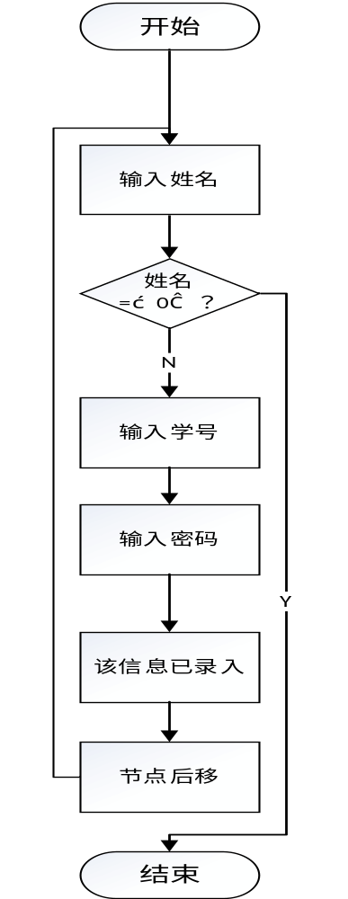
调试分析：调节字符串的长度，保证名字较长的可以完全存进文件，而且学号和密码可以存进文件中，因为密码为身份证后6位，得确保其可以存进数字与字母组合，应当采用字符存储。但应确保不过多的浪费存储空间。当录入结束后查看用户文件中是否有该数据。

5.1.2增加用户信息
首先要从文件中读出用户信息单链表，然后找到尾结点，令其指向新建节点，然后执行与录入部分类似的任务，最后将其录入文件进行保存。
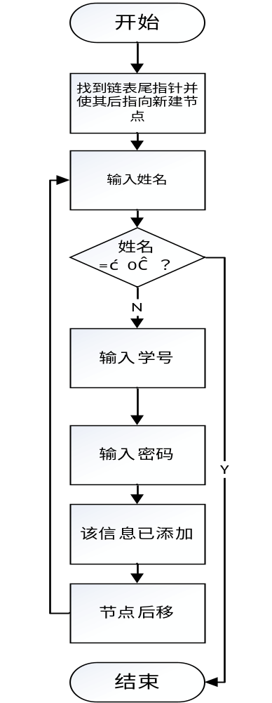
调试分析：当增添数据时采用从链表尾插入，所以要控制链表到尾部，后插入，调试时确保单链表到尾部，在调试时输出单链表最后一个节点，查看是否为最后一个节点的信息，最后增添结束，查看文件中是否保存成功。

5.1.3删除用户信息
首先选择以何种方式删除，选择后输入要删除的信息，然后找到用户单链表的头节点依此与输入信息比对，如果二者相同则使其前驱指向后继，否则继续后移，若到尾节点都未找到，则输出未找到。
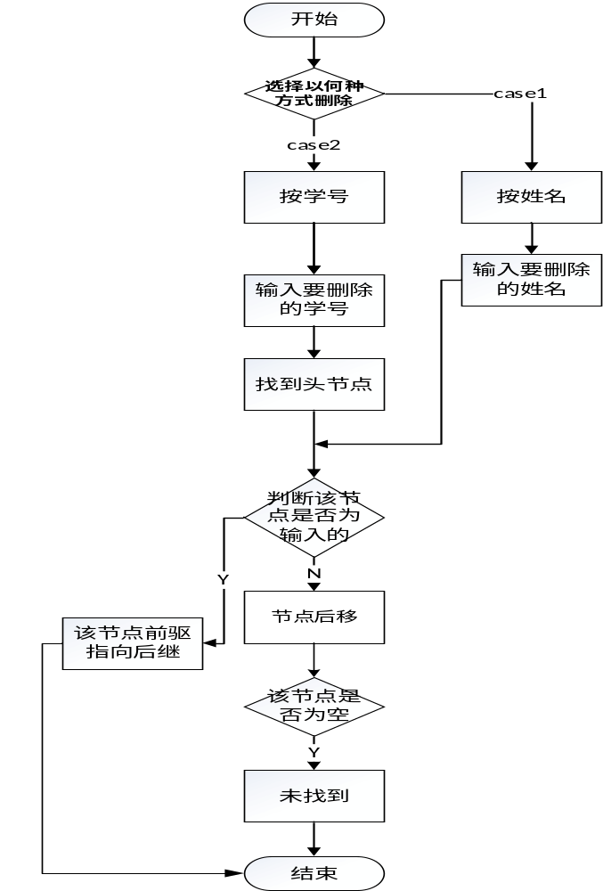
调试分析：刚开始没有考虑要删除的为头节点的这一部分，所以出现了问题。其后首先判断一下该节点是否为头节点，如果是的话，直接令其后移一位即可，所以我再次尝试删除头节点的信息，最后成功了。若不是头节点得先找到它的前驱，然后令其前驱指向后继。然后我继续删除中间的节点，最后尝试删除尾节点。

5.1.4修改用户信息
首先根据学号找到用户所在的位置，然后选择要修改的信息，修改后保存进文件。

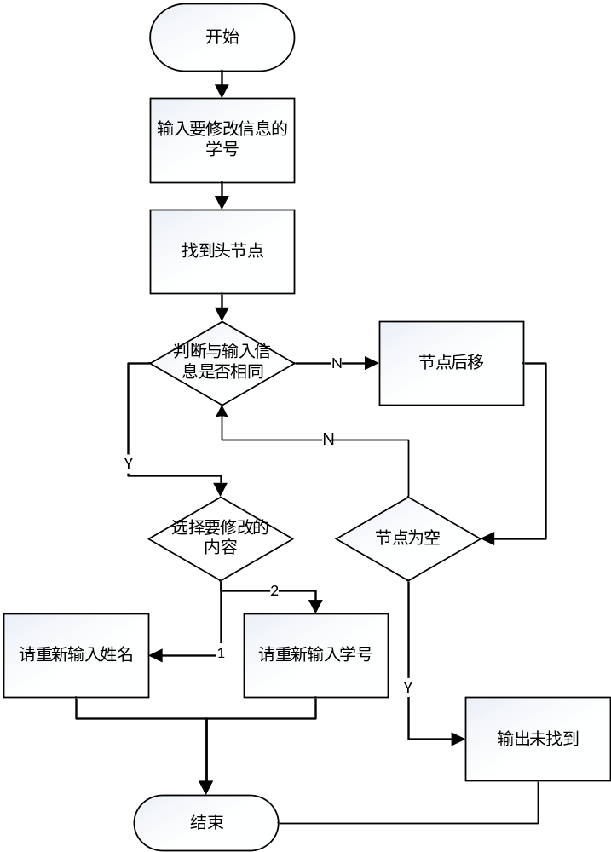

调试分析：首先得要找到要修改的信息，一开始我是根据姓名找到要修改的信息，但是后来考虑到姓名相同的情况，如果当文件存在两个用户姓名一样的时候，修改其信息时修改的为单链表最前面的那个用户的信息，这样不能准确的修改，所以我就按照学号（因为每个人的学号不同）来寻找要修改的信息，最后修改后保存文件，查看文件中是否已修改。
5.1.5查询用户信息
首先选择已以何种方式查询，然后输入信息，从用户信息的单链表中头节点开始依次比较，若找到则输出其全部信息，且以表格方式输出。
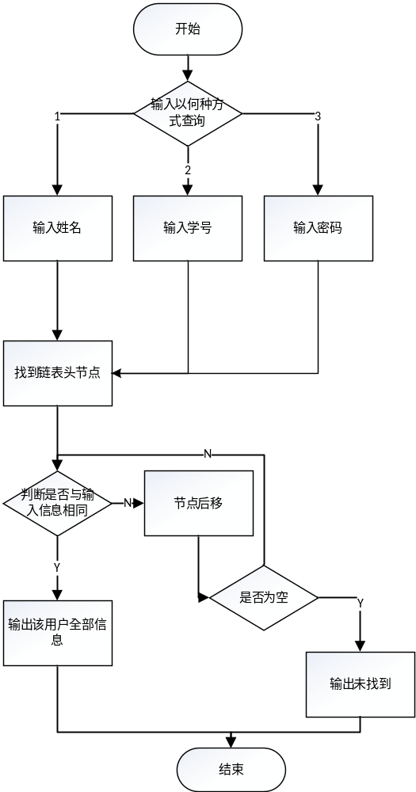
调试分析：遍历单链表查找，我首先测试了一下当只输入学号的前4位时，看看能否输出所有该年级（即学号前四位相同）的学生，然后我继续测试是否可以输出一个班的用户信息，然后测试当文件中两个人的姓名相同时查询时查看是否可以输出二者的信息。
5.1.6浏览用户信息
遍历用户信息的单链表。
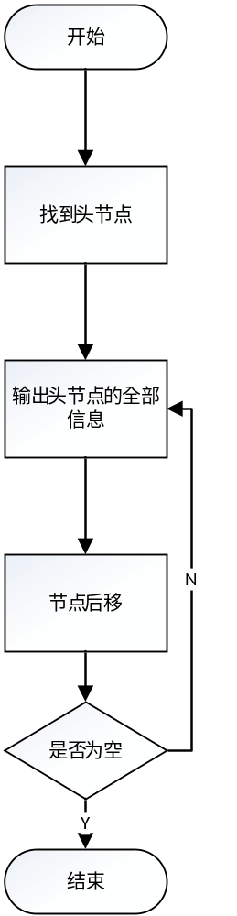
调试分析：当遍历后查看是否与文件中的相同。

5.2.1录入物品信息
首先开辟头节点，输入物品的序号，当物品的序号为负数时录入结束。否则继续输入物品的名称，捡到物品的人的姓名，类型，地点，时间，特点。继续开辟节点次重复此步骤，最后再将之写入文件。
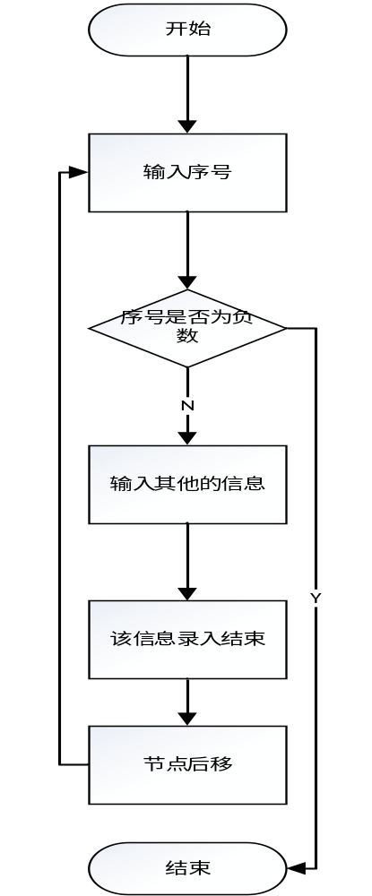
调试分析：调试时得调节每个变量的所占内存大小，尽量不浪费内存，另外我是令序号为负数时录入结束，调试时测试放输入为非负数时是否结束。

5.2.2增添物品信息
首先要从文件中读出物品信息单链表，然后找到尾结点，令其指向新建节点，然后执行与录入部分类似的步骤，最后将其录入文件进行保存。
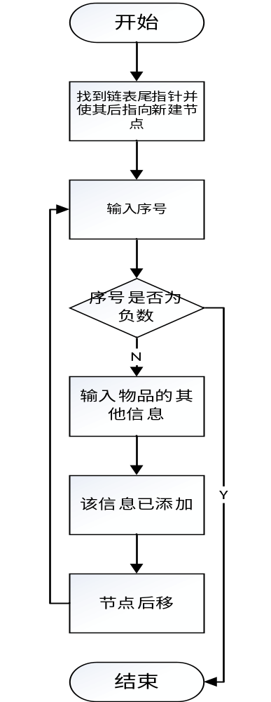
调试分析：和录入用户信息调试情况相同。

5.2.3删除物品的信息
首先选择以何种方式删除，选择后输入要删除的信息，然后找到用户单链表的头节点依此与输入信息比对，如果二者相同则使其前驱指向后继，否则继续后移，若到尾节点都未找到，则输出未找到。（下图仅以按序号为例）可以选择按编号，名称，姓名，类型，地点，时间进行删除。

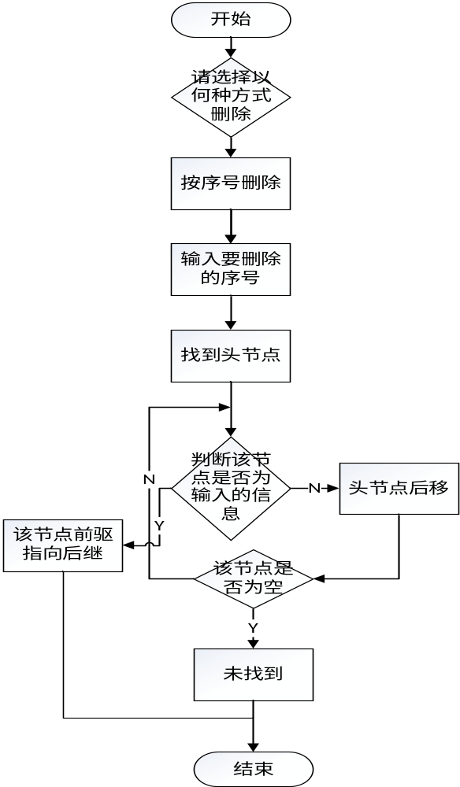
调试分析：首先找到要删除的信息，我是根据序号来找的，因为一个物品只对应一个序号。然后判断是否为头节点，如果是只需使其后移，如果不是头节点那么令该节点的前驱指向后继。
5.2.4修改物品的信息
首先根据序号找到物品信息所在的位置，然后选择要修改的信息，修改后保存进文件中。下面仅以选择对类型的修改为例。可以对物品的编号，名称，姓名，类型，地点，时间进行修改。

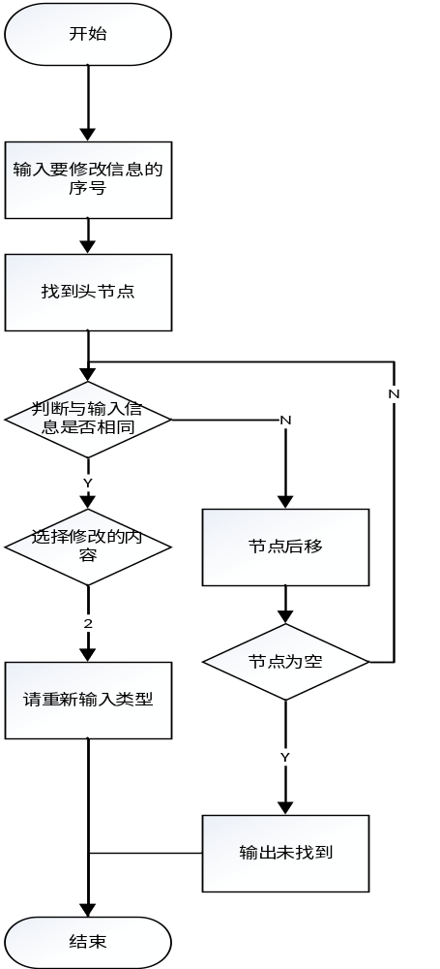
调试分析：和用户的修改调试过程类似。

5.2.5查询物品信息
首先选择已以何种方式查询，然后输入信息，从物品信息的单链表中头节点开始依次比较，若找到则输出其全部信息，且以表格方式输出。（下面以按类型分类查询，以及按时间段查询为例）可以根据编号，名称，姓名，类型，地点，时间，时间段来进行查询。

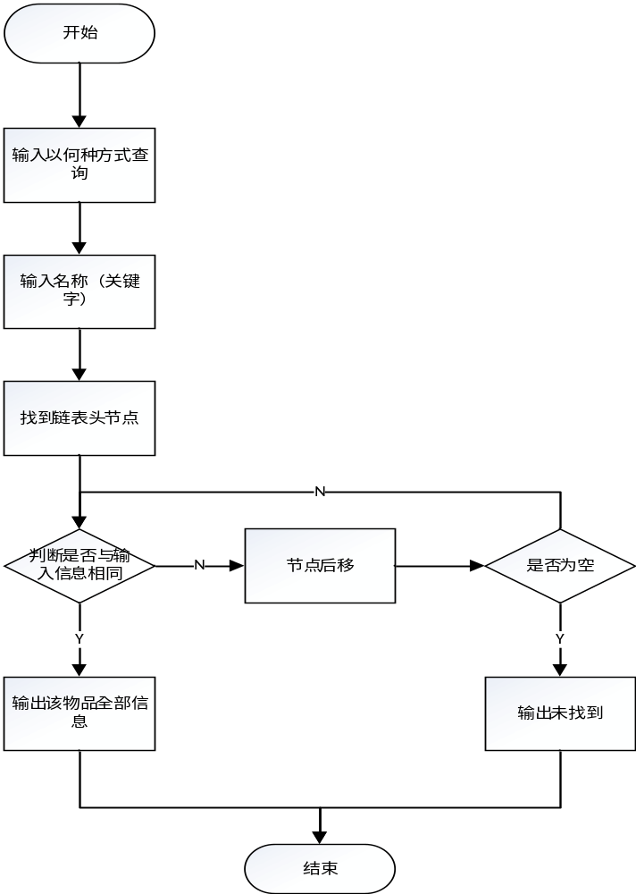
*按类型查询*
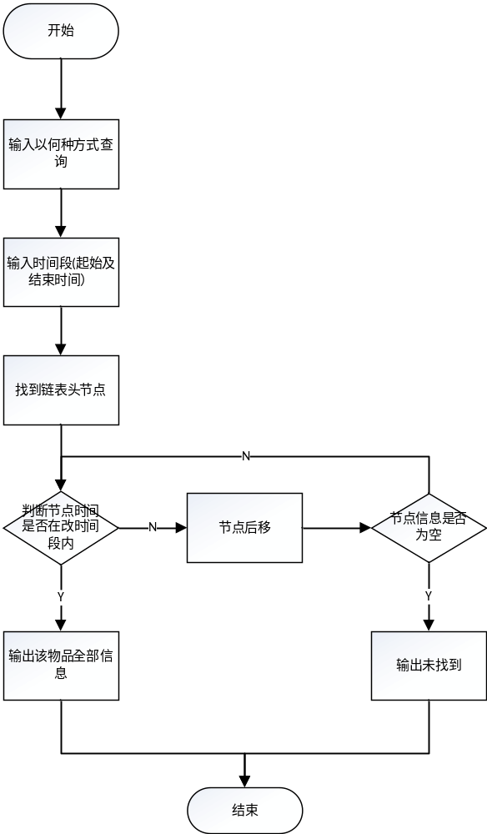
*按时间段查询*
调试分析：首先我先测试分类查询，当按某类型进行查询时查看是否可以输出该类型的全部信息。然后再测试关键字查询，当文件中保存有华为手机，手机卡时当输入名称：手机时查看是否可以全部输出。然后测试地点的关键字查询，和名称的关键字类似，最后测试按时间段查询。当文件中保存一些不同日期信息的物品时，输入一个起始和结束时间，最后查看是否输出的为该时间段的全部信息。

5.2.6给物品进行排序
利用冒泡排序的方法按照序号和时间先后对其进行排序。冒泡排序的思想使每次使最大的序号或最晚的日期后移，得利用交换函数。
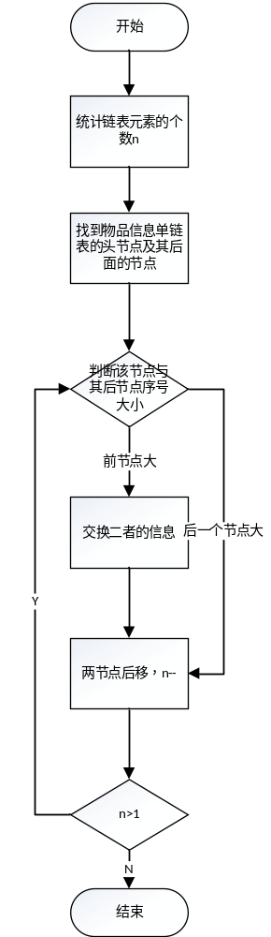
*按序号* *按日期*
调试分析：测试按序号和按日期来进行排序。当存在两个序号或日期相同时得保证在前面的那个信息排序后还是在前面，以保证其稳定性。
5.2.7浏览物品信息
遍历物品信息的单链表。
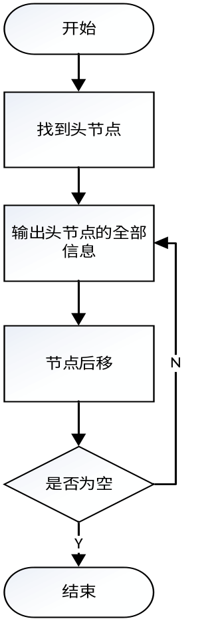
调试分析：遍历单链表，查看输出的信息是否为文件中的全部信息。

5.3.1查询物品信息
首先选择已以何种方式查询，然后输入信息，从物品信息的单链表中头节点开始依次比较，若找到则输出其部分信息，且以表格方式输出。（下面以按类型分类查询为例）用户查询与管理员查询的不同则是用户查询到的信息是部分信息。

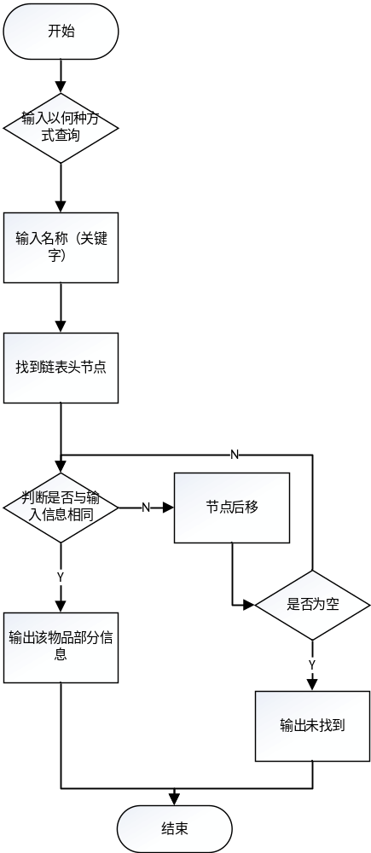
调试分析：和管理员的调试分析相同主要观看一下输出的是否为部分信息和管理员的查询信息是否不同，是否不含有姓名及特点信息。
5.3.2遍历物品信息
遍历物品信息的单链表，仅仅输出部分信息。

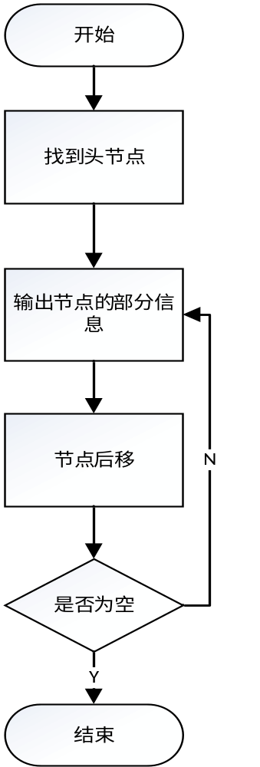

调试分析：主要查看是否输出的为物品的部分信息，同时和文件中的部分信息比对查看是否为部分信息。

5.3.3统计物品信息
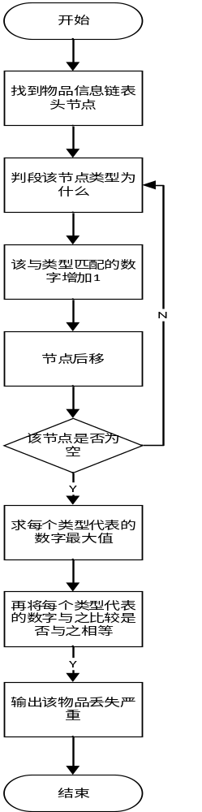
调试分析：在调试时当两个类型的物品的数量相同时产看是否提醒的为该两类物品。
5.4.1 管理员登录
管理员进行登录时，三次密码输入错误登录失败。
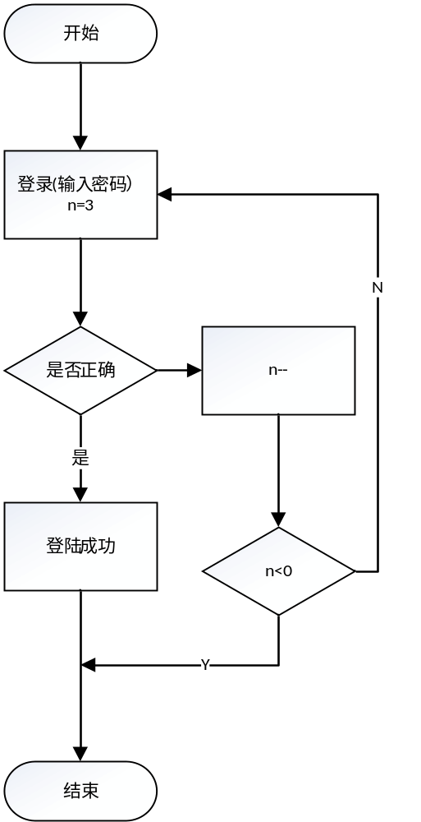
调试分析：首先错误的密码，查看三次输入失败是否退出，另外两次输入错误，然后最后一次输入正确的查看是否登陆成功。
5.4.2管理员修改密码
管理员首先输入最初的密码，若正确则继续输入要修改后的密码，然后再次输入，若两次输入一致则修改成功，否则继续执行输入要修改后的密码部分，若输入最初密码错误则退出系统。
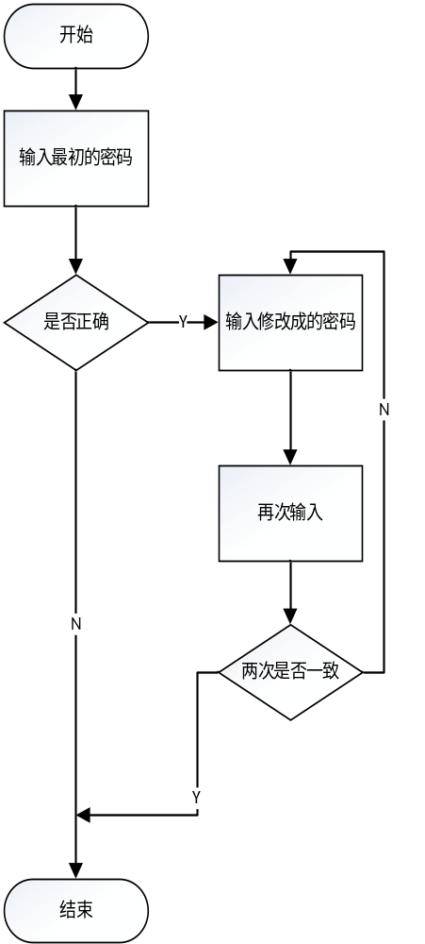

调试分析：首先我是是密码不能高于8位，当我测试输入8位时当输入8位后起自动结束，开始再次输入确认密码，另外我测试当输入最初密码错误时查看是否退出系统，然后再测试当最初密码正确时，当再次输入密码时若两次不一致，查看是否为再次重新输入要修改密码部分。最后修改成功后查看文件中是否保存成功。

5.4.3用户登录
首先用户输入自己的学号，若该学号存在，则继续输入密码，若不存在则输出未存在然后结束，若存在，那么输入密码，三次密码输入错误结束程序。

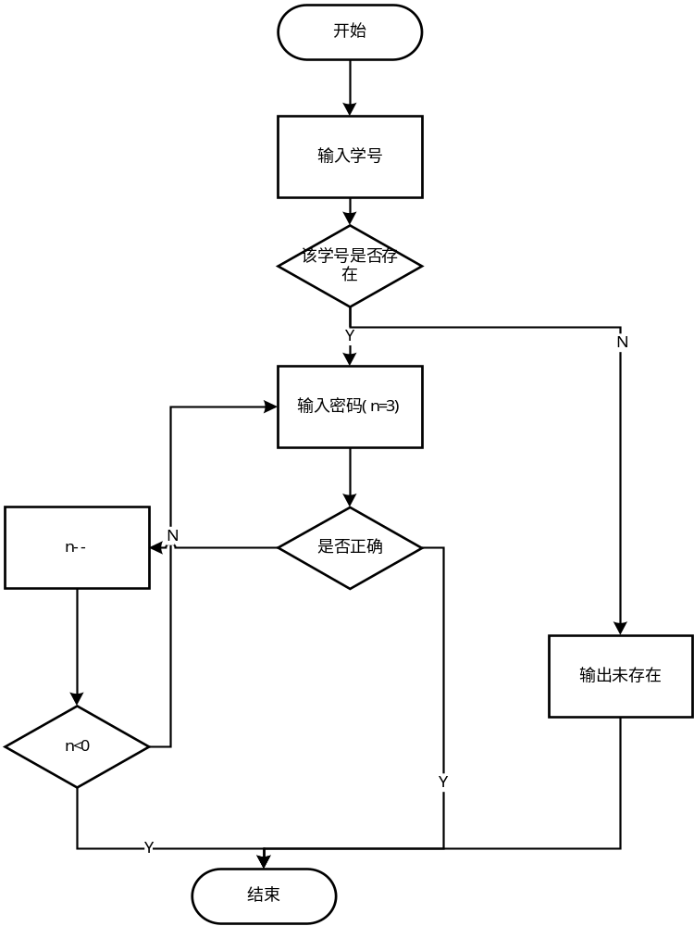

调试分析：首先输入一个文件中不存在的学号查看是否输入未找到，然后输入文件中已存在的学号，然后输入一个错误的密码查看是否为再次输入密码，然后三次输入错误查看是否退出系统，然后再测试当前两次密码输入错误，最后一次输入正确，查看是否可以成功登录。

2程序编码(见附件）

3运行结果
- 录入用户信息：录入用户信息为
姓名 学号 密码
李明 201616010501 123456
张天宇 201616010502 142536
赵东亭 201616010503 182739
孙丽丽 201717010401 183964
郑乾 201717010502 15386x
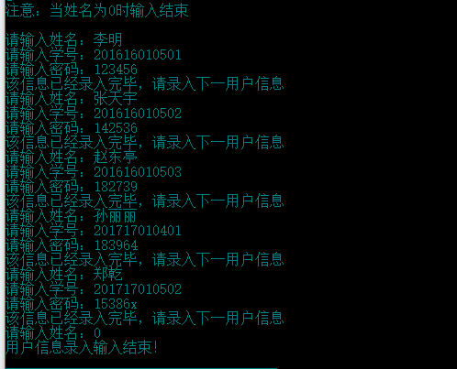

- 增添用户信息
姓名 学号 密码
石新 201616010515 153318

- 删除用户信息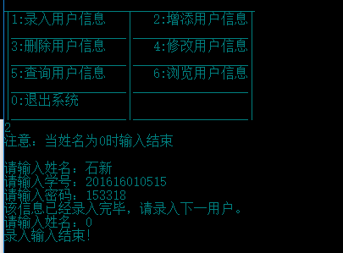
删除石新的用户按学号删除
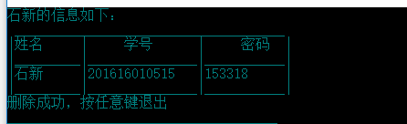

- 修改用户信息
将学号为201616010501的用户为李明的密码改为153318
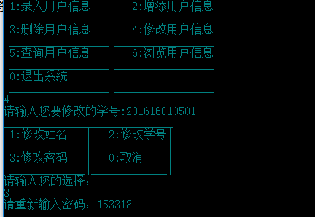

5.查询用户信息
查询学号为201616010502，姓名为张天宇的信息。查询16级5班学生的全部信息。查询17级所有同学的信息。
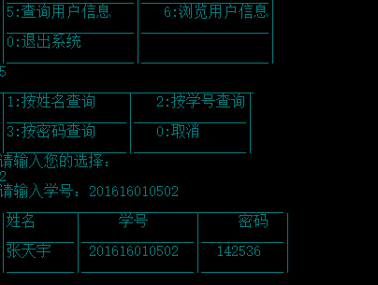
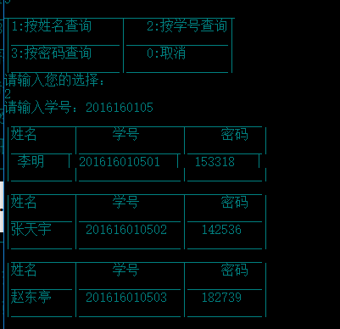
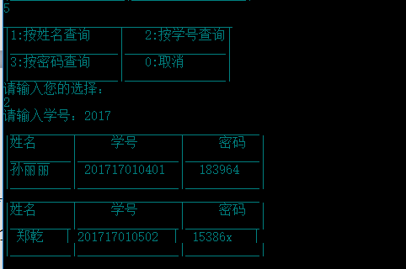

- 浏览用户信息
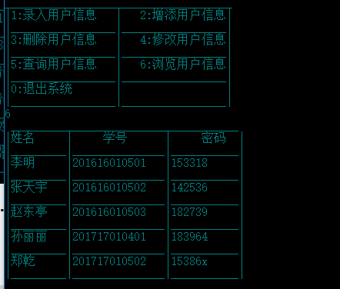

- 录入物品信息
录入物品信息为：
序号 名称 姓名 类型 地点 时间 特点
1 华为手机 李天华 电子设备 图书馆二楼 2017.06.23 黑色手机壳
2 饭卡 李莉莉 卡 6号楼 2017.05.21 带有卡通图片
3 钱 刘伟 现金 图书馆三楼 2017.05.11 20元钱
4 自行车 赵力 交通工具 男公寓E03 2017.05.06 永久牌
5 手机卡 雷鸣 卡 5103 2017.06.01 卡尾号1562
6 钥匙串 李立 钥匙 D03 2017.02.01 三把钥匙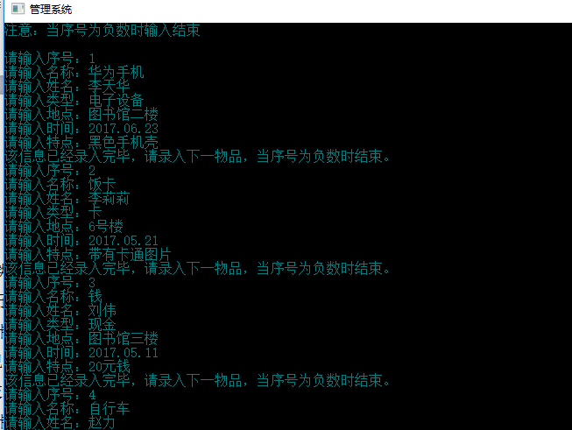

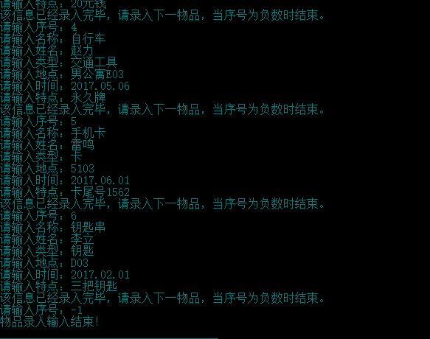

- 增添物品信息
增添的物品信息为
序号 名称 姓名 类型 地点 时间 特点
7 银行卡 李丽 卡 图书馆三楼 2017.01.01 农行卡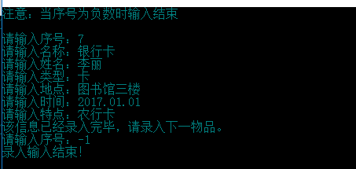
- 删除物品信息
删除该物品信息：4自行车 赵力 交通工具 男公寓E03 2017.05.06 永久牌
且已按序号删除的方式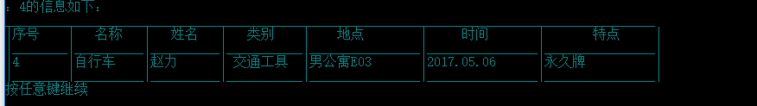

- 修改物品信息
将1 华为手机 李天华 电子设备 图书馆二楼 2017.06.23 黑色手机壳中的时间改为2017.06.22
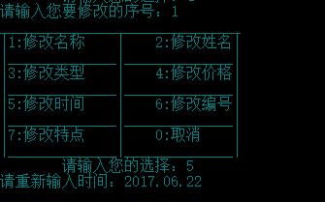
- 查询物品信息
按关键字查询有关手机的信息
按类型查询有关卡的信息
按时间段查询2017.02.03—2017.08.23的信息
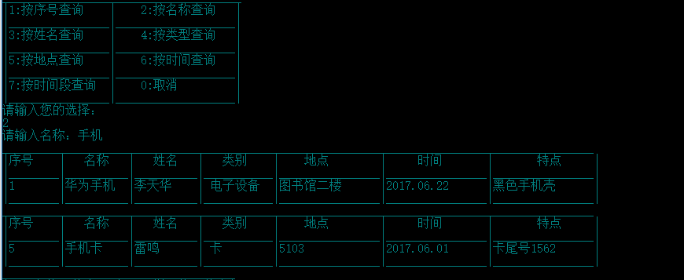
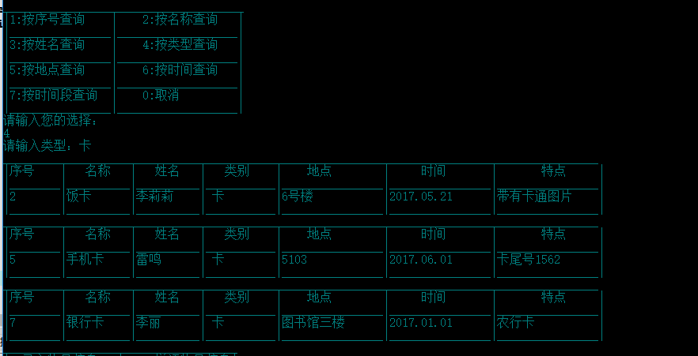

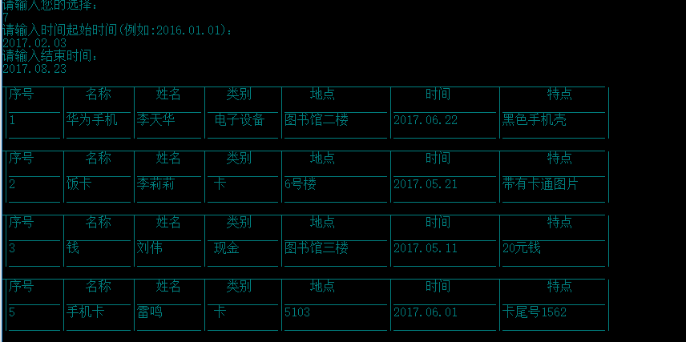
- 对物品信息排序
按序号排序
按日期排序
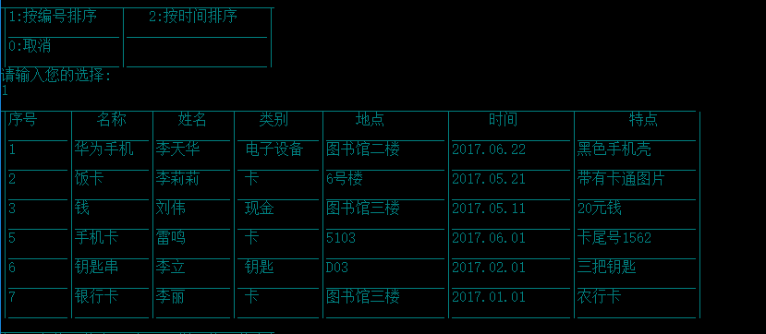

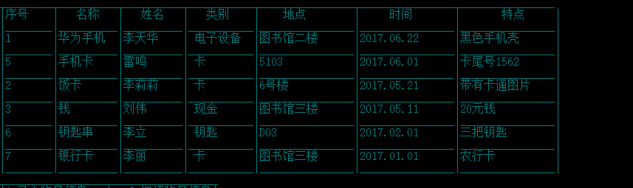
- 浏览物品信息
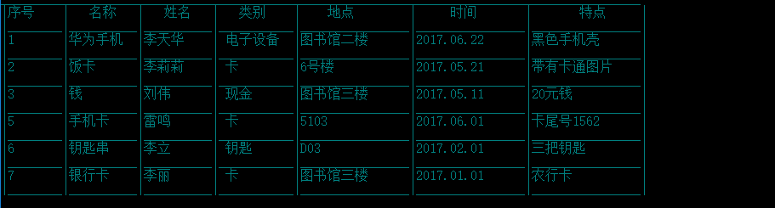

- 查询物品信息(用户)
按类型分类查找
按丢失地点关键字模糊查找
按时间段部分查找
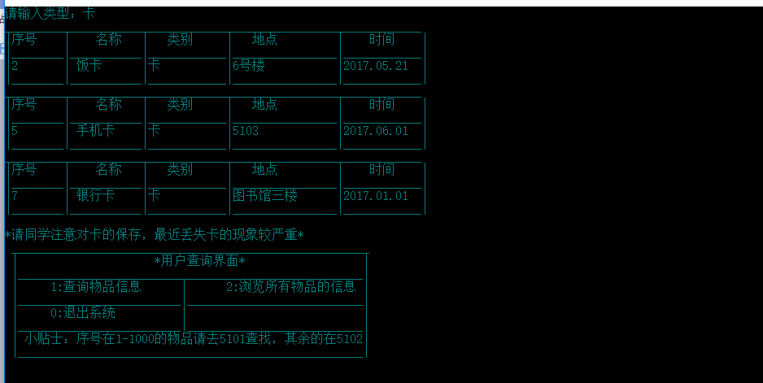
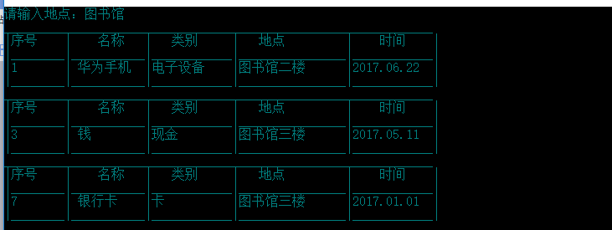

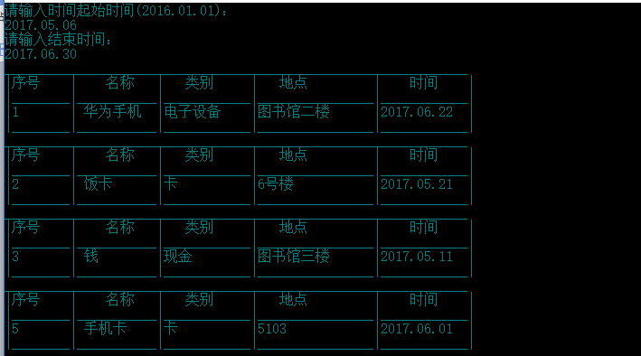

- 浏览物品的信息(用户)
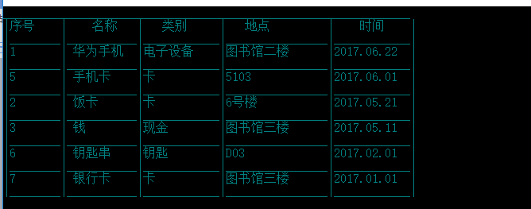
- 统计那类物品丢失的最严重并提醒用户
经统计后将哪类物品丢失的最严重显示在用户界面最上方并提醒用户

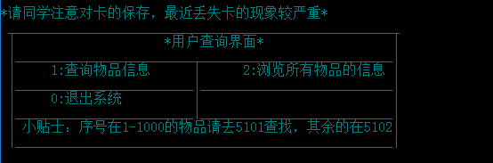
- 管理员登录
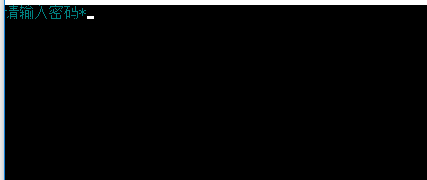
- 管理员修改密码
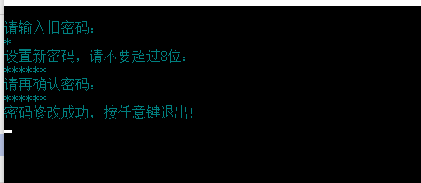
- 用户登录
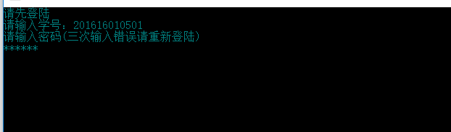
- 用户信息，物品信息，管理员密码保存在文件
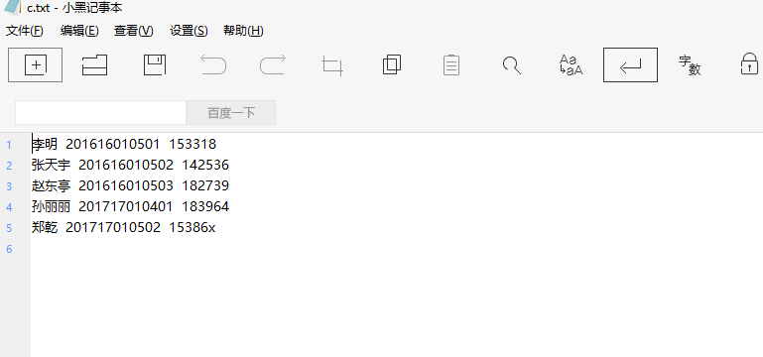
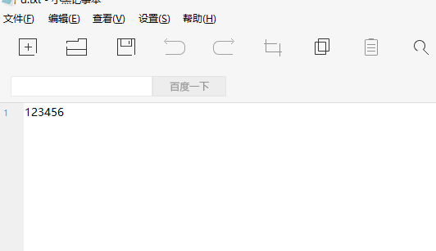
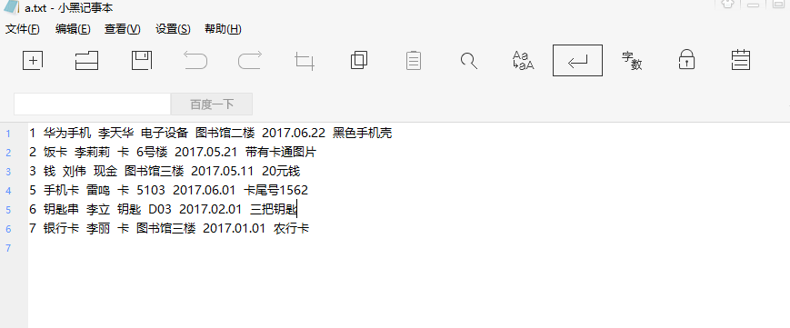

心得体会
刚入学对c语言几乎可以说是一窍不通，感觉它很陌生，随着慢慢的了解，以及编一些小程序去解决一些数学问题，对c语言正在逐渐了解与深入。
面对这次的大作业，刚开始的时候不知如何下手，但是随着后来的查书，上网查资料，才有所了解这些大程序，刚开始的时候很发愁，但是随着自己的一步步了解，才知道这个大系统无外乎是一个一个的小算法组合而成的，我就一步步开始了自己的代码之路。随着一点一点的编发现真的挺有意思。但是自己也确实遇到很多问题，各种错误袭来，自己一有不懂的就上书上查去，书上没有的自己便去上网查，自己在一步一步的成长。
由于自己刚刚接触单链表，所以在一开始的时候遇到了一些问题，但是后来都解决了，在程序接近尾声的时候，忽然对密码部分感觉很不满意，因为最初设计的使固定的密码，所以很想对平常登陆一些app的密码设计有所了解，那两天经过在图书管找资料就花了很长时间，但是功夫不负有心人，最终我在《深入体验c语言项目开发》一书中找到了关于密码设计的部分资料，再加上自己在网上找的资料。最后完成了密码部分的设计。
经过这次数据结构大作业自己真的收获了很多，而且对书上的知识进行了实践，更加深刻的了解了有关数据结构的一些知识，同时也学会了有了困难自己想法设法去解决，锻炼了自己的毅力，增强了自己的耐心。当大程序运行的那一刻自己内心无比的激动，虽然这在我们这个专业的专业人员看来并算不了什么，但是因为时自己一点一点打出的程序，内心还是有点小激动的，在以后的学习中我会继续努力，同时完善写的程序，因为自己是一个爱问问题的人，所以谢谢老师在这个过程中的耐心解答。

参考文献
- 严蔚敏.《数据结构（C语言版）》.北京：清华大学出版社
- 谭浩强.《C语言程序设计》.（第三版）北京：清华大学出版社
- 薛小龙.《深入体验C语言项目开发》.北京：清华大学出版社
附件：程序源代码
#include<stdio.h>
#include<stdlib.h>
#include<string.h>
#include<conio.h>
#include<math.h>
#include<windows.h>
#pragma comment(lib,"winmm.lib")
#define I 20
#define R 340
char password[9];
//物品结构体
struct node{
int num;
char name[20];
char auther[20];
char type[20];
char where[30];
char date[20];
char Tedian[30];
struct node *next;
};
//用户结构体
struct User
{
char Xingming[20];
char card[20];
char pass[20];
struct User *next;
};
void menu();//主界面
void save(struct node *head);//文件录入函数
struct node * read(struct node *pl);//文件读出函数（
void input();//录入信息函数
void insert(struct node *head);//插入信息函数
void modify(struct node *head);//修改信息函数
void search(struct node *head );//查询信息函数
void rankbynum( struct node *head);//排序函数
void swap(struct node *p1,struct node *p2);//交换函数，用于排序功能中
void showall(struct node *pl);//遍历函数，用于浏览信息
int deletething(struct node *head);//删除信息函数
int ad();//打开界面
void checkfirst();//密码初始化
void login();//登陆
void update();//修改密码
void dongtai();
int bc();//管理员选择界面
void jiemian();//管理用户界面
void inputU();//用户录入
void second();//用户界面
void Yonghu(struct User *head);//用户录入文件函数
struct User * readU(struct User *pl );//用户文件读取函数
void insertY(struct User *head);//添加用户
int deleteUser(struct User *head); //删除用户
void showallUser(struct User *p1);//浏览用户
void modifyUser(struct User *head);//修改用户信息
void searchU(struct User *head);// 查询用户信息
void AD();//对物品信息的管理
void BC();//对用户信息的管理
void EF();//用户的功能实现
void loginU(struct User *head);//用户登录
void Usearch(struct node *head);//用户查询
void Ushowall(struct node *pl);//用户浏览 (日期按时间先后的顺序）
void Partshowall(struct node *pl);//部分遍历
void Tongji(struct node *pl);
void Tongji(struct node *pl)
{
int a=0,b=0,c=0,d=0,e=0,f=0;
struct node *p;
p=pl;
int max;
while(p!=NULL){
if(strstr(p->type,"卡")>0)
a++;
if(strstr(p->type,"书")>0)
b++;
if(strstr(p->type,"现金")>0)
c++;
if(strstr(p->type,"电子设备")>0)
d++;
if(strstr(p->type,"钥匙")>0)
e++;
if(strstr(p->type,"交通工具")>0)
f++;
p=p->next;
}
max=a;
if(b>max)
max=b;
if(c>max)
max=c;
if(d>max)
max=d;
if(e>max)
max=e;
if(f>max)
max=f;
printf("\n");
if(a==max)
printf("*请同学注意对卡的保存，最近丢失卡的现象较严重*\n");
if(b==max)
printf("*请同学注意对书的保存，最近丢失书的现象较严重*\n");
if(c==max)
printf("*请同学注意对现金的保存，最近丢失现金的现象较严重*\n");
if(d==max)
printf("*请同学注意对电子设备的保存，最近丢失电子设备的现象较严重*\n");
if(e==max)
printf("*请同学注意对钥匙的保存，最近丢失钥匙的现象较严重*\n");
if(f==max)
printf("*请同学注意对交通工具的保存，最近丢失交通工具的现象较严重*\n");
}
int main(void)
{
PlaySound ("1.wav",NULL,SND_LOOP | SND_ASYNC);
int choice,x,y;
struct node *head;
struct User *headU;
head=NULL;
headU=NULL;
dongtai();
system("color 3");
x=ad();
switch(x){
case 1:
system("cls");
checkfirst();
login();//登陆
system("cls");
y=bc();

switch(y){
case 1:
BC();
case 2:
AD();
case 3:
update();
exit(0);
}
case 2:
EF();
case 3:

system("cls");
printf("\n\n\n\n\t\t\t\t谢谢使用！\n\t\t\t");
return 0;
}}
//用户的功能
void EF()
{
int choice;
struct node *head;
struct User *headU;
head=NULL;
headU=NULL;
system("cls");
headU=readU(headU);
if(headU==NULL)
printf("请先录入！！！\n");
else
loginU(headU);
while(1)
{
second();
scanf("%d",&choice);
switch(choice)
{
case 1:
system("cls");
head=read(head);
if(head==NULL)
printf("请先录入！！！\n");
else
Usearch(head);
break;

case 2:
system("cls");
head=read(head);
if(head==NULL)
printf("请先录入！！！\n");
else
Ushowall(head);
break;

case 0:
system("cls");
printf("\n\n\n\n\t\t\t\t谢谢使用！\n\t\t\t");
exit(0);
default :
printf("输入错误请重新输入\n");
break;
}
}

}
// 对用户信息的管理
void BC()
{
struct User *headU;
headU=NULL;
int choice;
while(1)
{
jiemian();
scanf("%d",&choice);
switch(choice)
{
case 1:
inputU();
break;
case 2:
headU=readU(headU);
if(headU==NULL)
printf("请先录入！！！\n");
else
insertY(headU);
break;
case 3:
headU=readU(headU);
if(headU==NULL)
printf("请先录入！！！\n");
else
deleteUser(headU);
break;
case 4:
headU=readU(headU);
if(headU==NULL)
printf("请先录入！！！\n");
else
modifyUser(headU);
break;
case 5:
headU=readU(headU);
if(headU==NULL)
printf("请先录入！！！\n");
else
searchU(headU);
break;
case 6:
headU=readU(headU);
if(headU==NULL)
printf("请先录入！！！\n");
else
showallUser(headU);
break;
case 0:
system("cls");
printf(" 谢谢使用！\n");
exit(0);//退出系统
default:
system("cls");
printf("输入有误，请重新输入\n") ;

}

}
}
//对物品信息的管理
void AD()
{
struct node *head;
head=NULL;
int choice;
while (1){
menu();
scanf("%d",&choice);
switch(choice){
case 1:
system("cls");
input();
break;
case 2:
system("cls");
head=read(head);
if(head==NULL)
printf("请先录入！！！\n");
else

insert(head);
break;
case 3:
head=read(head);
if(head==NULL)
printf("请先录入！！！\n");
else

deletething(head);

break;
case 4:
head=read(head);
if(head==NULL)
printf("请先录入！！！\n");
else

modify(head);
break;
case 5:
system("cls");
head=read(head);
if(head==NULL)
printf("请先录入！！！\n");
else

search(head);

break;
case 6:
system("cls");
head=read(head);
if(head==NULL)
printf("请先录入！！！\n");
else

rankbynum(head);//排序

break;
case 7:
system("cls");
head=read(head);
if(head==NULL)
printf("请先录入！！！\n");
else

showall(head);//遍历

break;
case 0:
system("cls");
printf(" 谢谢使用！\n");
exit(0);//退出系统
default:
system("cls");
printf("输入有误！");
}
}

}
void loginU(struct User *head)//用户登录
{
int i,n=3;
char a[20];
char b[20];
int flag=0;
struct User *p;
p=head;
printf("请先登陆\n");
printf("请输入学号：");
scanf("%s",a);
while(p!=NULL){
if(strcmp(p->card,a)==0&&n>0){
flag=1;
printf("请输入密码(三次输入错误请重新登陆)\n");
for(i=0;i<8&&((b[i]=getch())!=13);i++)
putch('*');
b[i]='\0';
if(strcmp(p->pass,b)==0)
{
system("cls");
printf("登陆成功\n");
break;
}
else
printf("密码错误\n");
n--;
}
else
p=p->next;
}
if(flag==0) {
printf("对不起，找不到您要查询的用户，请核对信息后重新查询。\n");
exit(1);
}
if(!n)
{
printf("请退出，你的三次输入错误\n");
getch();
exit(1);
}
}

//管理员登陆函数
void login()
{
int i,n=3;
char a[9];
do{
printf("请输入密码");
for(i=0;i<8&&((a[i]=getch())!=13);i++)
putch('*');
a[i]='\0';
if(strcmp(a,password))
{
printf("\n密码错误!\n");
n--;
}
else

break;

}while(n>0);
if(!n)
{
printf("请退出，你的三次输入错误\n");
getch();
exit(1);
}
}
//打开界面
int ad()
{
int x;
printf(" _____________________________ \n");
printf("|欢迎使用校园失物招领管理系统 |\n");
printf("|_____________________________|\n");
printf(" | 1.管理员模式 |\n");
printf(" |_________________________|\n");
printf(" | 2.用户模式 |\n");
printf(" |_________________________|\n");
printf(" | 3.退出系统 |\n");
printf(" |_________________________|\n");
scanf("%d",&x);
return x;
}
int bc()//管理员管理模块选择界面
{
int y;
printf("____________________\n");
printf("|1.对用户的管理 |\n");
printf("|___________________|\n");
printf("|2.对物品信息的管理 |\n");
printf("|___________________|\n");
printf("|3.修改密码 |\n");
printf("|___________________|\n");
scanf("%d",&y);
return y;
}
//用户查询界面
void second()
{
struct node *head;
head=NULL;
head=read(head);
if(head==NULL)
printf("请先录入！！！\n");
else
Tongji(head);
printf(" _______________________________________________________\n");
printf(" | *用户查询界面* |\n");
printf(" |_____________________________________________________|\n");
printf(" | 1:查询物品信息 | 2:浏览所有物品的信息 |\n");
printf(" |_________________________|___________________________|\n");
printf(" | 0:退出系统 | |\n");
printf(" |_________________________|___________________________|\n");
printf(" | 小贴士：序号在1-1000的物品请去5101查找，其余的在5102| \n");
printf(" |_____________________________________________________|\n");
}
//对用户的管理界面
void jiemian()
{
printf("_____________________________________\n");
printf("|1:录入用户信息 | 2:增添用户信息|\n");
printf("|_________________|_________________|\n");
printf("|3:删除用户信息 | 4:修改用户信息|\n");
printf("|_________________|_________________|\n");
printf("|5:查询用户信息 | 6:浏览用户信息|\n");
printf("|_________________|_________________|\n");
printf("|0:退出系统 | |\n");
printf("|_________________|_________________|\n");
}
//对物品的信息的管理界面
void menu()
{
printf("_____________________________________\n");
printf("|1:录入物品信息 | 2:增添物品信息|\n");
printf("|_________________|_________________|\n");
printf("|3:删除物品信息 | 4:修改物品信息|\n");
printf("|_________________|_________________|\n");
printf("|5:查询物品信息 | 6:给物品排序 |\n");
printf("|_________________|_________________|\n");
printf("|7:浏览物品信息 | 0:退出系统 |\n");
printf("|_________________|_________________|\n");
printf(" 请输入您的选择：");
}
//对用户的查询函数(其中按学号可进行模糊查询，以便于查询一个班级的学生用户信息）
void searchU(struct User *head)
{
struct User *p;
int n;
char Xingming[20];
char card[20];
char pass[20];
int flag=0;
p=head;
printf("__________________________________\n");
printf("|1:按姓名查询 | 2:按学号查询|\n");
printf("|________________|_______________|\n");
printf("|3:按密码查询 | 0:取消 |\n");
printf("|________________|_______________|\n");
printf("请输入您的选择：\n");
scanf("%d",&n);
switch(n){
case 1:
printf("请输入姓名：");
scanf("%s",Xingming);
while(p!=NULL){
if(strcmp(p->Xingming,Xingming)==0){
printf(" _____________________________________\n");
printf("|姓名 | 学号 | 密码 |\n");
printf("|_________|_______________|___________|\n");
printf("|%5s | %8s |%8s |\n",p->Xingming,p->card,p->pass);
printf("|_________|_______________|___________|\n");
flag=1;
}
p=p->next;
}
if(flag==0) {
printf("对不起，找不到您要查询的用户，请核对信息后重新查询。\n");
}
break;
case 2:
printf("请输入学号：");
scanf("%s",card);
while(p!=NULL){
if(strstr(p->card,card)>0){
printf(" _____________________________________\n");
printf("|姓名 | 学号 | 密码 |\n");
printf("|_________|_______________|___________|\n");
printf("|%5s | %8s |%8s |\n",p->Xingming,p->card,p->pass);
printf("|_________|_______________|___________|\n");
flag=1;
}
p=p->next;
}
if(flag==0) {
printf("对不起，找不到您要查询的用户，请核对信息后重新查询。\n");
}
break;
case 3:
printf("请输入密码");
scanf("%s",pass);
while(p!=NULL){
if(strcmp(p->pass,pass)==0){
printf(" _____________________________________\n");
printf("|姓名 | 学号 | 密码 |\n");
printf("|_________|_______________|___________|\n");
printf("|%5s | %8s |%8s |\n",p->Xingming,p->card,p->pass);
printf("|_________|_______________|___________|\n");
flag=1;
}
p=p->next;
}
if(flag==0) {
printf("对不起，找不到您要查询的用户，请核对信息后重新查询。\n");
}
break;

}}
//用户查询函数（其中分为三类查询，分类查询：按类型、精确查询：按时间 模糊查询：按名称，地点，类型，时间段 ）
//查询到的是部分信息
void Usearch(struct node *head)
{
struct node *p;
int n;
char name[20];
char type[20];
char where[20];
char date[20];
char date1[20];
char date2[20];
int flag=0;
p=head;

printf("________________________________________\n");
printf("|1:按名称查询 | 2:按类型查询 |\n");
printf("|__________________|___________________|\n");
printf("|3:按地点查询 | 4:按时间段查询|\n");
printf("|__________________|___________________|\n");
printf("|5:按时间查询 | 0:取消 |\n");
printf("|__________________|___________________|\n");
printf("请输入您的选择:\n");
scanf("%d",&n);
switch(n){

case 1:
system("cls");
printf("请输入名称：");
scanf("%s",name);
while(p!=NULL){
if(strstr(p->name,name)>0){
printf("________________________________________________________________\n");
printf("|序号 | 名称 | 类别 | 地点 | 时间 |\n");
printf("|________|___________|____________|________________|____________|\n");
printf("|%-4d | %-8s |%-10s |%-16s|%-10s |\n",p->num,p->name,p->type,p->where,p->date);
printf("|________|___________|____________|________________|____________|\n");
flag=1;
}
p=p->next;
}
if(flag==0) {
printf("对不起，找不到您要查询的物品，请核对信息后重新查询。\n");
}
break;

case 2:
system("cls");
printf("请输入类型：");
scanf("%s",type);
while(p!=NULL){
if(strstr(p->type,type)>0){

printf("________________________________________________________________\n");
printf("|序号 | 名称 | 类别 | 地点 | 时间 |\n");
printf("|________|___________|____________|________________|____________|\n");
printf("|%-4d | %-8s |%-10s |%-16s|%-10s |\n",p->num,p->name,p->type,p->where,p->date);
printf("|________|___________|____________|________________|____________|\n");
flag=1;
}
p=p->next;
}
if(flag==0) {
printf("对不起，找不到您要查询的物品，请核对信息后重新查询。\n");
}
break;
case 3:
system("cls");
printf("请输入地点：");
scanf("%s",where);
while(p!=NULL){
if(strstr(p->where,where)>0){
printf("________________________________________________________________\n");
printf("|序号 | 名称 | 类别 | 地点 | 时间 |\n");
printf("|________|___________|____________|________________|____________|\n");
printf("|%-4d | %-8s |%-10s |%-16s|%-10s |\n",p->num,p->name,p->type,p->where,p->date);
printf("|________|___________|____________|________________|____________|\n");
flag=1;
}
p=p->next;
}
if(flag==0) {
printf("对不起，找不到您要查询的物品，请核对信息后重新查询。\n");
}
break;
case 4:
system("cls");
printf("请输入时间起始时间(2016.01.01)：\n");
scanf("%s",date1);
printf("请输入结束时间：\n");
scanf("%s",date2);
while(p!=NULL){
if(strcmp(p->date,date1)>=0&&strcmp(p->date,date2)<=0){
printf("________________________________________________________________\n");
printf("|序号 | 名称 | 类别 | 地点 | 时间 |\n");
printf("|________|___________|____________|________________|____________|\n");
printf("|%-4d | %-8s |%-10s |%-16s|%-10s |\n",p->num,p->name,p->type,p->where,p->date);
printf("|________|___________|____________|________________|____________|\n");
flag=1;
}
p=p->next;
}
if(flag==0) {
printf("对不起，找不到您要查询的物品，请核对信息后重新查询。\n");
}
break;
case 5:
system("cls");
printf("请输入时间(例如2016.01.01)：");
scanf("%s",date);
while(p!=NULL){
if(strcmp(p->date,date)==0){
printf("________________________________________________________________\n");
printf("|序号 | 名称 | 类别 | 地点 | 时间 |\n");
printf("|________|___________|____________|________________|____________|\n");
printf("|%-4d | %-8s |%-10s |%-16s|%-10s |\n",p->num,p->name,p->type,p->where,p->date);
printf("|________|___________|____________|________________|____________|\n");
flag=1;
}
p=p->next;
}
if(flag==0) {
printf("对不起，找不到您要查询的物品，请核对信息后重新查询。\n");
}
break;
case 0:
break;
default:
printf("输入有误！\n");
break;
}
}
//管理员查询函数（可查询到物品的全部信息 ）
void search(struct node *head )
{
struct node *p;
int num,n;
char name[20];
char auther[20];
char type[20];
char where[20];
char date[20];
char date1[20];
char date2[20];
int flag=0;
p=head;
printf("______________________________________\n");
printf("|1:按序号查询 | 2:按名称查询 |\n");
printf("|________________|___________________|\n");
printf("|3:按姓名查询 | 4:按类型查询 |\n");
printf("|________________|___________________|\n");
printf("|5:按地点查询 | 6:按时间查询 |\n");
printf("|________________|___________________|\n");
printf("|7:按时间段查询 | 0:取消 |\n");
printf("|________________|___________________|\n");
printf("请输入您的选择：\n");
scanf("%d",&n);
switch(n){
case 1:
printf("请输入序号：");
scanf("%d",&num);
while(p!=NULL){
if(p->num==num){
printf("______________________________________________________________________________________________\n");
printf("|序号 | 名称 | 姓名 | 类别 | 地点 | 时间 | 特点 |\n");
printf("|________|__________|__________|___________|________________|________________|________________|\n");
printf("|%-4d |%-8s |%-8s | %-10s|%-16s|%-10s |%-16s|\n",p->num,p->name,p->auther,p->type,p->where,p->date,p->Tedian);
printf("|________|__________|__________|___________|________________|________________|________________|\n");
flag=1;
}
p=p->next;
}
if(flag==0) {
printf("对不起，找不到您要查询的物品，请核对信息后重新查询。\n");
}
break;
case 2:
printf("请输入名称：");
scanf("%s",name);
while(p!=NULL){
if(strstr(p->name,name)>0){
printf("______________________________________________________________________________________________\n");
printf("|序号 | 名称 | 姓名 | 类别 | 地点 | 时间 | 特点 |\n");
printf("|________|__________|__________|___________|________________|________________|________________|\n");
printf("|%-4d |%-8s |%-8s | %-10s|%-16s|%-10s |%-16s|\n",p->num,p->name,p->auther,p->type,p->where,p->date,p->Tedian);
printf("|________|__________|__________|___________|________________|________________|________________|\n");
flag=1;
}
p=p->next;
}
if(flag==0) {
printf("对不起，找不到您要查询的物品，请核对信息后重新查询。\n");
}
break;
case 3:
printf("请输入名字");
scanf("%s",auther);
while(p!=NULL){
if(strcmp(p->auther,auther)==0){
printf("______________________________________________________________________________________________\n");
printf("|序号 | 名称 | 姓名 | 类别 | 地点 | 时间 | 特点 |\n");
printf("|________|__________|__________|___________|________________|________________|________________|\n");
printf("|%-4d |%-8s |%-8s | %-10s|%-16s|%-10s |%-16s|\n",p->num,p->name,p->auther,p->type,p->where,p->date,p->Tedian);
printf("|________|__________|__________|___________|________________|________________|________________|\n");
flag=1;
}
p=p->next;
}
if(flag==0) {
printf("对不起，找不到您要查询的物品，请核对信息后重新查询。\n");
}
break;
case 4:
printf("请输入类型：");
scanf("%s",type);
while(p!=NULL){
if(strstr(p->type,type)>0){
printf("______________________________________________________________________________________________\n");
printf("|序号 | 名称 | 姓名 | 类别 | 地点 | 时间 | 特点 |\n");
printf("|________|__________|__________|___________|________________|________________|________________|\n");
printf("|%-4d |%-8s |%-8s | %-10s|%-16s|%-10s |%-16s|\n",p->num,p->name,p->auther,p->type,p->where,p->date,p->Tedian);
printf("|________|__________|__________|___________|________________|________________|________________|\n");
flag=1;
}
p=p->next;
}
if(flag==0) {
printf("对不起，找不到您要查询的物品，请核对信息后重新查询。\n");
}
break;
case 5:
printf("请输入地点：");
scanf("%s",where);
while(p!=NULL){
if(strstr(p->where,where)>0){
printf("______________________________________________________________________________________________\n");
printf("|序号 | 名称 | 姓名 | 类别 | 地点 | 时间 | 特点 |\n");
printf("|________|__________|__________|___________|________________|________________|________________|\n");
printf("|%-4d |%-8s |%-8s | %-10s|%-16s|%-10s |%-16s|\n",p->num,p->name,p->auther,p->type,p->where,p->date,p->Tedian);
printf("|________|__________|__________|___________|________________|________________|________________|\n");
flag=1;
}
p=p->next;
}
if(flag==0) {
printf("对不起，找不到您要查询的物品，请核对信息后重新查询。\n");
}
break;
case 6:
printf("请输入时间(例如:2016.01.01)：");
scanf("%s",date);
while(p!=NULL){
if(strcmp(p->date,date)==0){
printf("______________________________________________________________________________________________\n");
printf("|序号 | 名称 | 姓名 | 类别 | 地点 | 时间 | 特点 |\n");
printf("|________|__________|__________|___________|________________|________________|________________|\n");
printf("|%-4d |%-8s |%-8s | %-10s|%-16s|%-10s |%-16s|\n",p->num,p->name,p->auther,p->type,p->where,p->date,p->Tedian);
printf("|________|__________|__________|___________|________________|________________|________________|\n");
flag=1;
}
p=p->next;
}
if(flag==0) {
printf("对不起，找不到您要查询的物品，请核对信息后重新查询。\n");
}
break;
case 7:
printf("请输入时间起始时间(例如:2016.01.01)：\n");
scanf("%s",date1);
printf("请输入结束时间：\n");
scanf("%s",date2);
while(p!=NULL){
if(strcmp(p->date,date1)>=0&&strcmp(p->date,date2)<=0){
printf("______________________________________________________________________________________________\n");
printf("|序号 | 名称 | 姓名 | 类别 | 地点 | 时间 | 特点 |\n");
printf("|________|__________|__________|___________|________________|________________|________________|\n");
printf("|%-4d |%-8s |%-8s | %-10s|%-16s|%-10s |%-16s|\n",p->num,p->name,p->auther,p->type,p->where,p->date,p->Tedian);
printf("|________|__________|__________|___________|________________|________________|________________|\n");
flag=1;
}
p=p->next;
}
if(flag==0) {
printf("对不起，找不到您要查询的物品，请核对信息后重新查询。\n");
}
break;
case 0:
break;
default:
printf("输入有误！\n");
break;
}
}
//排序函数（采用冒泡查询）
void rankbynum( struct node *head)
{
struct node *p,*p1,*p2;
int i,j,choice;
int n=0;
p=head;

while(p->next!=NULL){
n++;
p=p->next;
} // 统计链表中元素个数
printf("_____________________________________\n");
printf("|1:按编号排序 | 2:按时间排序 |\n");
printf("|_______________|___________________|\n");
printf("|0:取消 | |\n");
printf("|_______________|___________________|\n");
printf("请输入您的选择:\n");
scanf("%d",&choice);
switch(choice){
case 1:
for(i=1;i<n;i++){
p1=head;
for(j=0;j<n-i;j++){
p2=p1->next;
if((p1->num)>(p2->num)){ //按照编号来排序
swap(p1,p2);
}
p1=p1->next; //利用冒泡排序法来排序
}
}
showall(head);
break;
case 2:
for(i=1;i<n;i++){
p1=head;
for(j=0;j<n-i;j++){
p2=p1->next;
if(strcmp(p1->date,p2->date)<0){ //按照编号来排序
swap(p1,p2);
}
p1=p1->next; //利用冒泡排序法来排序
}
}
showall(head);
break;
case 0:
break;
default:
printf("输入有误\n");
}
}
//交换函数（用于排序）
void swap(struct node *p1,struct node *p2)
{
int k;

char a[20];

k=p1->num;
p1->num=p2->num;
p2->num=k;
strcpy(a,p1->name);
strcpy(p1->name,p2->name);
strcpy(p2->name,a);
strcpy(a,p1->where);
strcpy(p1->where,p2->where);
strcpy(p2->where,a);
strcpy(a,p1->auther);
strcpy(p1->auther,p2->auther);
strcpy(p2->auther,a);
strcpy(a,p1->type);
strcpy(p1->type,p2->type);
strcpy(p2->type,a);
strcpy(a,p1->date);
strcpy(p1->date,p2->date);
strcpy(p2->date,a);
strcpy(a,p1->Tedian);
strcpy(p1->Tedian,p2->Tedian);
strcpy(p2->Tedian,a);
}
//修改用户信息（可选择性修改）
void modifyUser(struct User *head)
{
int n;
char card[20];
struct User *p;
int flag=0;
printf("请输入您要修改的学号:");
scanf("%s",card);
p=head;
while(p!=NULL){
if(strcmp(p->card,card)==0){
do{
printf("_____________________________\n");
printf("|1:修改姓名 | 2:修改学号|\n");
printf("|_____________|_____________|\n");
printf("|3:修改密码 | 0:取消 |\n");
printf("|_____________|_____________|\n");
printf("请输入您的选择：\n");
flag=1;
scanf("%d",&n);
switch(n){
case 1:
printf("请重新输入姓名：");
scanf("%s",p->Xingming);
getchar();
break;
case 2:
printf("请重新输入学号：");
scanf("%s",p->card);
break;
case 3:
printf("请重新输入密码：");
scanf("%s",p->pass);
break;
case 0:
break;
default:
printf("输入错误！\n");
}
}while(n!=0);
}
p=p->next;
}
if(flag==0)
printf("未找到！！！\n");
Yonghu(head);
}
//修改物品的信息（可选择性修改）
void modify(struct node *head)
{
int number,n;
struct node *p;
int flag=0;

printf("请输入您要修改的序号：");
scanf("%d",&number);
p=head;
while(p!=NULL){
if(p->num==number){
do{

printf("_______________________________\n");
printf("|1:修改名称 | 2:修改姓名|\n");
printf("|______________|______________|\n");
printf("|3:修改类型 | 4:修改地点|\n");
printf("|______________|______________|\n");
printf("|5:修改时间 | 6:修改编号|\n");
printf("|______________|______________|\n");
printf("|7:修改特点 | 0:取消 |\n");
printf("|______________|______________|\n");
printf(" 请输入您的选择：");
flag=1;
scanf("%d",&n);
switch(n){
case 1:
printf("请重新输入名称：");
scanf("%s",p->name);
getchar();
break;
case 2:
printf("请重新输入姓名：");
scanf("%s",p->auther);
break;
case 3:
printf("请重新输入类型：");
scanf("%s",p->type);
break;
case 4:
printf("请重新输入地点：");
scanf("%s",p->where);
break;
case 5:
printf("请重新输入时间：");
scanf("%s",p->date);
break;
case 6:
printf("请重新输入编号 ");
scanf("%d",&p->num) ;
break;
case 7:
printf("请重新输入特点");
scanf("%s",p->Tedian);
break;
case 0:
break;
default:
printf("输入错误！\n");
}
}while(n!=0);
}
p=p->next;
}
if(flag==0)
printf("未找到！！！\n");
save(head);
}

//删除用户信息
int deleteUser(struct User *head)
{
int x=0;
struct User *p,*q;
char pass[20];
char card[20];
int n,count=0;
int flag=0;
p=head;
q=p;
printf("_________________________________\n");
printf("|1:按密码删除 | 2:按学号删除|\n");
printf("|________________|______________|\n");
printf("|0:取消 | |\n");
printf("|________________|______________|\n");
printf("请输入您的选择：\n");
scanf("%d",&n);
switch(n){
case 1:
printf("请输入要删除的密码：");
scanf("%s",pass);
while(p){
if(strcmp(p->pass,pass)==0)
{
flag=1;
system("cls");
printf("%s的信息如下\n",pass);
printf(" _____________________________________\n");
printf("|姓名 | 学号 | 密码 |\n");
printf("|_________|_______________|___________|\n");
printf("|%-8s |%-12s |%-6s |\n",p->Xingming,p->card,p->pass);
printf("|_________|_______________|___________|\n");
fflush(stdin);
printf("按任意键继续");
getchar();
if(p==head)
head=p->next;
else
q->next=p->next;
free(p);
Yonghu(head);
printf("删除成功\n");
return 0;
}
else
{
q=p;
p=p->next;}}
if(!flag)
{
printf("未找到\n");
getchar();}
break;
case 2:
printf("请输入要删除的学号：");
scanf("%s",card);
while(p){
if(strcmp(p->card,card)==0)
{
flag=1;
system("cls");
printf("%s的信息如下：\n",p->Xingming);
printf(" _____________________________________\n");
printf("|姓名 | 学号 | 密码 |\n");
printf("|_________|_______________|___________|\n");
printf("|%-8s |%-12s |%-6s |\n",p->Xingming,p->card,p->pass);
printf("|_________|_______________|___________|\n");
fflush(stdin);
printf("按任意键继续");
getchar();
if(p==head)
head=p->next;
else
q->next=p->next;
free(p);
Yonghu(head);
printf("删除成功\n");
return 0;
}
else
{
q=p;
p=p->next;}}
if(!flag)
{
printf("未找到\n");
getchar();
}
break;}

}
//删除物品信息
int deletething(struct node *head)
{
int x=0;
struct node *p,*q;
int num;
char name[20];
char auther[20];
char type[20];
char where[20];
char press[20];
char date[20];
char date1[20];
char date2[20];
int n,count=0;
int flag=0;

p=head;
q=p;
printf("____________________________________\n");
printf("|1:按序号删除 | 2:按名称删除 |\n");
printf("|________________|_________________|\n");
printf("|3:按姓名删除 | 4:按类型删除 |\n");
printf("|________________|_________________|\n");
printf("|5:按地点删除 | 6:按时间删除 |\n");
printf("|________________|_________________|\n");
printf("|0:取消 | |\n");
printf("|________________|_________________|\n");
printf("请输入您的选择：\n");
scanf("%d",&n);
switch(n){

case 1:
printf("请输入要删除序号：\n");
scanf("%d",&num);
while(p!=NULL){
if(p->num==num)
{
flag=1;
system("cls");
printf("：%d的信息如下：\n",p->num);
printf("______________________________________________________________________________________________\n");
printf("|序号 | 名称 | 姓名 | 类别 | 地点 | 时间 | 特点 |\n");
printf("|________|__________|__________|___________|________________|________________|________________|\n");
printf("|%-4d |%-8s |%-8s | %-10s|%-16s|%-10s |%-16s|\n",p->num,p->name,p->auther,p->type,p->where,p->date,p->Tedian);
printf("|________|__________|__________|___________|________________|________________|________________|\n");
getchar();
printf("按任意键继续");
getchar();

if(p==head)
head=p->next;
else
q->next=p->next;
free(p);
save(head);
printf("删除成功\n");
return 0;
}

else{

q=p;
p=p->next;}
}
if(!flag)
{
printf("未找到\n");
getchar();
}
break;
case 2:
printf("请输入要删除的名称：");
scanf("%s",name);
while(p){
if(strcmp(p->name,name)==0)
{
flag=1;
system("cls");
printf("%s的信息如下：",p->name);
printf("______________________________________________________________________________________________\n");
printf("|序号 | 名称 | 姓名 | 类别 | 地点 | 时间 | 特点 |\n");
printf("|________|__________|__________|___________|________________|________________|________________|\n");
printf("|%-4d |%-8s |%-8s | %-10s|%-16s|%-10s |%-16s|\n",p->num,p->name,p->auther,p->type,p->where,p->date,p->Tedian);
printf("|________|__________|__________|___________|________________|________________|________________|\n");
fflush(stdin);
printf("按任意键继续");
getchar();

if(p==head)
head=p->next;
else
q->next=p->next;
free(p);
save(head);
printf("删除成功\n");
return 0;
}
else
{
q=p;
p=p->next;}}
if(!flag)
{
printf("未找到\n");
getchar();}
break;
case 3:
printf("请输入要删除的姓名：");
scanf("%s",auther);
while(p){
if(strcmp(p->auther,auther)==0)
{
flag=1;
system("cls");
printf("%s的信息如下：",p->auther);
printf("______________________________________________________________________________________________\n");
printf("|序号 | 名称 | 姓名 | 类别 | 地点 | 时间 | 特点 |\n");
printf("|________|__________|__________|___________|________________|________________|________________|\n");
printf("|%-4d |%-8s |%-8s | %-10s|%-16s|%-10s |%-16s|\n",p->num,p->name,p->auther,p->type,p->where,p->date,p->Tedian);
printf("|________|__________|__________|___________|________________|________________|________________|\n");
fflush(stdin);
printf("按任意键继续");
getchar();
if(p==head)
head=p->next;
else
q->next=p->next;
free(p);
save(head);
printf("删除成功\n");
return 0;
}

else
{
q=p;
p=p->next;}}
if(!flag)
{
printf("未找到\n");
getchar();
}
break;
case 4:
printf("请输入要删除的类别：");
scanf("%s",type);
while(p){
if(strcmp(p->type,type)==0)
{
flag=1;
system("cls");
printf("：%s的信息如下：",p->type);
printf("______________________________________________________________________________________________\n");
printf("|序号 | 名称 | 姓名 | 类别 | 地点 | 时间 | 特点 |\n");
printf("|________|__________|__________|___________|________________|________________|________________|\n");
printf("|%-4d |%-8s |%-8s | %-10s|%-16s|%-10s |%-16s|\n",p->num,p->name,p->auther,p->type,p->where,p->date,p->Tedian);
printf("|________|__________|__________|___________|________________|________________|________________|\n");
fflush(stdin);
printf("按任意键继续");
getchar();
if(p==head)
head=p->next;
else
q->next=p->next;
free(p);
save(head);
printf("删除成功\n");
return 0;
}
else
{
q=p;
p=p->next;}}
if(!flag)
{
printf("未找到\n");
getchar();
}
break;
case 5:
printf("请输入要删除地点：\n");
scanf("%s",where);
while(p!=NULL){
if(strcmp(p->where,where))
{
flag=1;
system("cls");
printf("：%s的信息如下：\n",p->where);
printf("______________________________________________________________________________________________\n");
printf("|序号 | 名称 | 姓名 | 类别 | 地点 | 时间 | 特点 |\n");
printf("|________|__________|__________|___________|________________|________________|________________|\n");
printf("|%-4d |%-8s |%-8s | %-10s|%-16s|%-10s |%-16s|\n",p->num,p->name,p->auther,p->type,p->where,p->date,p->Tedian);
printf("|________|__________|__________|___________|________________|________________|________________|\n");
getchar();
printf("按任意键继续");
getchar();

if(p==head)
head=p->next;
else
q->next=p->next;
free(p);
save(head);
printf("删除成功\n");
return 0;
}

else{

q=p;
p=p->next;}
}
if(!flag)
{
printf("未找到\n");
getchar();
}
break;
case 6:
printf("请输入要删除时间：");
scanf("%s",date);
while(p){
if(strcmp(p->date,date)==0)
{
flag=1;
system("cls");
printf("%s的信息如下：",p->date);
printf("______________________________________________________________________________________________\n");
printf("|序号 | 名称 | 姓名 | 类别 | 地点 | 时间 | 特点 |\n");
printf("|________|__________|__________|___________|________________|________________|________________|\n");
printf("|%-4d |%-8s |%-8s | %-10s|%-16s|%-10s |%-16s|\n",p->num,p->name,p->auther,p->type,p->where,p->date,p->Tedian);
printf("|________|__________|__________|___________|________________|________________|________________|\n");
fflush(stdin);
printf("按任意键继续");
getchar();
if(p==head)
head=p->next;
else
q->next=p->next;
free(p);
save(head);
printf("删除成功\n");
return 0;
}

else
{
q=p;
p=p->next;}
}
if(!flag)
{
printf("未找到\n");
getchar();
}
break;
case 0:
break;
default:
printf("输入有误！");
break;
return 0;}}
//遍历用户信息
void showallUser(struct User *pl)
{
struct User *p;
printf(" _____________________________________\n");
printf("|姓名 | 学号 | 密码 |\n");
printf("|_________|_______________|___________|\n");
for(p=pl;p->next!=NULL;p=p->next)
{
printf("|%-8s |%-12s |%-6s |\n",p->Xingming,p->card,p->pass);
printf("|_________|_______________|___________|\n");}
}

//用户遍历物品信息
void Ushowall(struct node *head)
{
struct node *p,*p1,*p2;
int i,j,choice;
int n=0;
p=head;

while(p->next!=NULL){
n++;
p=p->next;
} // 统计链表中元素个数

for(i=1;i<n;i++){
p1=head;
for(j=0;j<n-i;j++){
p2=p1->next;
if(strcmp(p1->date,p2->date)<0){ //按照编号来排序
swap(p1,p2);
}
p1=p1->next; //利用冒泡排序法来排序
}
}
Partshowall(head);
}
//部分信息的遍历
void Partshowall(struct node *pl)
{
struct node *p;
printf("________________________________________________________________\n");
printf("|序号 | 名称 | 类别 | 地点 | 时间 |\n");
printf("|________|___________|____________|________________|____________|\n");
for(p=pl;p->next!=NULL;p=p->next)
{
printf("|%-4d | %-8s |%-10s |%-16s|%-10s |\n",p->num,p->name,p->type,p->where,p->date);
printf("|________|___________|____________|________________|____________|\n");
}
}
//管理员对信息的遍历（全部信息）
void showall(struct node *pl)
{
struct node *p;
printf("______________________________________________________________________________________________\n");
printf("|序号 | 名称 | 姓名 | 类别 | 地点 | 时间 | 特点 |\n");
printf("|________|__________|__________|___________|________________|________________|________________|\n");
for(p=pl;p->next!=NULL;p=p->next)
{
printf("|%-4d |%-8s |%-8s | %-10s|%-16s|%-10s |%-16s|\n",p->num,p->name,p->auther,p->type,p->where,p->date,p->Tedian);
printf("|________|__________|__________|___________|________________|________________|________________|\n");}
}
//用户录入
void inputU()
{
struct User *p1,*head;
head=NULL;
printf("注意：当姓名为0时输入结束\n\n");
p1=(struct User *)malloc(sizeof(struct User)); //为链表的节点申请内存空间
head=p1;
while(strcmp(p1->Xingming,"0")!=0){
printf("请输入姓名：");
scanf("%s",p1->Xingming);
if(strcmp(p1->Xingming,"0")==0)
break;
printf("请输入学号：");
scanf("%s",p1->card);
printf("请输入密码：");
scanf("%s",p1->pass);
printf("该信息已经录入完毕，请录入下一用户信息\n");
p1->next=(struct User *)malloc(sizeof(struct User));
p1=p1->next;
}
p1->next=NULL;
printf("用户信息录入输入结束！\n");
Yonghu(head);
}
//物品录入
void input()
{
struct node *p1,*head;
head=NULL;

printf("注意：当序号为负数时输入结束\n\n");
p1=(struct node *)malloc(sizeof(struct node)); //为链表的节点申请内存空间
head=p1;
while(p1->num!=0){
printf("请输入序号：");
scanf("%d",&p1->num);
if(p1->num<0)
break;
printf("请输入名称：");
scanf("%s",p1->name);
printf("请输入姓名：");
scanf("%s",p1->auther);
printf("请输入类型：");
scanf("%s",p1->type);
printf("请输入地点：");
scanf("%s",p1->where);
printf("请输入时间：");
scanf("%s",&p1->date);
printf("请输入特点：");
scanf("%s",p1->Tedian);
printf("该信息已经录入完毕，请录入下一物品，当序号为负数时结束。\n");
p1->next=(struct node *)malloc(sizeof(struct node));
p1=p1->next;
}
p1->next=NULL;
printf("物品录入输入结束！\n");
save(head);
}

//把用户写入文件
void Yonghu(struct User *head)
{
FILE *fp;
struct User *pl;

if((fp=fopen("c.txt","w"))==NULL){
printf("can not open file");
exit(0);
}
pl=head;
while(pl->next!=NULL){
fprintf(fp,"%s %s %s\n",pl->Xingming,pl->card,pl->pass);
pl=pl->next;
}
fclose(fp);
}
//写入文件函数
void save(struct node *head)
{
FILE *fp;
struct node *pl;

if((fp=fopen("a.txt","w"))==NULL){
printf("can not open file");
exit(0);
}
pl=head;
while(pl->next!=NULL){
fprintf(fp,"%d %s %s %s %s %s %s\n",pl->num,pl->name,pl->auther,pl->type,pl->where,pl->date,pl->Tedian);
pl=pl->next;
}
fclose(fp);
}
//用户读取文件
struct User * readU(struct User *pl )
{
FILE *fp;
struct User *head,*tail=NULL;
head=NULL;

if((fp=fopen("c.txt","r"))==NULL){
printf("Can not open file");
exit(0);
}
while(!feof(fp))
{
pl=(struct User * )malloc(sizeof(struct User));
fscanf(fp,"%s%s%s",pl->Xingming,pl->card,pl->pass);
if(head==NULL)
head=pl;
else
tail->next=pl;
tail=pl;
}
tail->next=NULL;
if(fclose(fp)){
printf("can not close the file\n");
exit(0);
}

return head;
}
//文件读取函数
struct node * read(struct node *pl)
{
FILE *fp;
struct node *head,*tail=NULL;
head=NULL;

if((fp=fopen("a.txt","r"))==NULL){
printf("Can not open file");
exit(0);
}
while(!feof(fp))
{
pl=(struct node * )malloc(sizeof(struct node));
fscanf(fp,"%d%s%s%s%s%s%s",&pl->num,pl->name,pl->auther,pl->type,pl->where,pl->date,pl->Tedian);
if(head==NULL)
head=pl;
else
tail->next=pl;
tail=pl;
}
tail->next=NULL;
if(fclose(fp)){
printf("can not close the file\n");
exit(0);
}

return head;
}
//增加用户
void insertY(struct User *head)
{
struct User *p,*p1;
int n=0;
p=head;
while(p->next!=NULL) p=p->next; //找到链表的尾指针
printf("注意：当姓名为0时输入结束\n\n");
p1=(struct User *)malloc(sizeof(struct User));
p1=p;
do{
printf("请输入姓名：");
scanf("%s",p1->Xingming);
if(strcmp(p1->Xingming,"0")==0)
break;
printf("请输入学号：");
scanf("%s",p1->card);
printf("请输入密码：");
scanf("%s",p1->pass);
printf("该信息已经录入完毕，请录入下一用户。\n");
p1->next=(struct User *)malloc(sizeof(struct User));
p1=p1->next;
}while(1);
p1->next=NULL;
printf("录入输入结束！\n");
Yonghu(head);
}
//增加物品
void insert(struct node *head)
{
struct node *p,*p1;
int n=0;
p=head;
while(p->next!=NULL) p=p->next; //找到链表的尾指针
printf("注意：当序号为负数时输入结束\n\n");
p1=(struct node *)malloc(sizeof(struct node));
p1=p;
do{
printf("请输入序号：");
scanf("%d",&p1->num);
if(p1->num<0)
break;
printf("请输入名称：");
scanf("%s",p1->name);
printf("请输入姓名：");
scanf("%s",p1->auther);
printf("请输入类型：");
scanf("%s",p1->type);
printf("请输入地点：");
scanf("%s",p1->where);
printf("请输入时间：");
scanf("%s",p1->date);
printf("请输入特点：");
scanf("%s",p1->Tedian);
printf("该信息已经录入完毕，请录入下一物品。\n");
p1->next=(struct node *)malloc(sizeof(struct node));
p1=p1->next;
}while(1);
p1->next=NULL;
printf("录入输入结束！\n");
save(head);
}

void dongtai()
{
int i,j,e;
int a;
long time;
system("title 管理系统");
for(i=1,a=I;i<I/2;i++,a--)
{
for(j=(int) ( I-sqrt(I*I-(a-i)*(a-i)) );j>0;j--)
printf(" ");
for(e=1;e<=2*sqrt(I*I-(a-i)*(a-i));e++)
printf("*");
for(j=(int)
( 2*( I-sqrt(I*I-(a-i)*(a-i)) ) );
j>0;j--)
printf(" ");
for(e=1;e<=2*sqrt(I*I-(a-i)*(a-i));e++)
printf("*");
printf("\n"); }
for(i=1;i<80;i++)
{
if(i==25)
{
printf(" 人人为我，我为人人!! ");
i+=28;
}
printf("*");
}
printf("\n");
for(i=1;i<=R/2;i++)
{
if(i%2||i%3)
continue;
for(j=(int)
( R-sqrt(R*R-i*i) );j>0;j--)
printf(" ");
for(e=1;e<=2*( sqrt(R*R-i*i) - (R-2*I) );e++)
printf("*");
printf("\n");
}
for(; ; )
{
system("color a");
for(time=0;time<89999999;time++);
system("color b");
for(time=0;time<89999999;time++); system("color c");
for(time=0;time<89999999;time++); system("color d");
for(time=0;time<89999999;time++); system("color e");
for(time=0;time<89999999;time++); system("color f");
for(time=0;time<89999999;time++);
system("color 0");
for(time=0;time<89999999;time++);
system("color 1");
for(time=0;time<89999999;time++);
system("color 2");
for(time=0;time<89999999;time++);
system("color 3");
for(time=0;time<89999999;time++);
system("color 4");
for(time=0;time<89999999;time++);
system("color 5");
for(time=0;time<89999999;time++);
system("color 6");
for(time=0;time<89999999;time++);
system("color 7");
for(time=0;
time<89999999;time++);
system("color 8");
for(time=0;time<89999999;time++);
system("color 9");
for(time=0;time<8999999;time++);
system("color db");
for(time=0;time<8999999;time++);
system("color ac");
for(time=0;time<89999999;time++); system("color 8d");
for(time=0;time<89999999;time++); system("color be");

system("cls");
break;}}

//初始化函数
void checkfirst()
{
FILE *fp2,*fp1;
char a[9];
int i;
if((fp2=fopen("d.txt","r"))==NULL)
{
strcpy(a,"12345678");
i=0;
while(a[i])
{
fputc(a[i],fp1);
i++;
}
fclose(fp1);
}
else
{
i=0;
while(!feof(fp2)&&i<8)
a[i++]=fgetc(fp2);
a[i]='\0';
if(i>=8)
i--;
while(a[i]!=-1&&i>=0)
i--;
a[i]='\0';
strcpy(password,a);
}

}

//修改密码函数
void update()
{
char a[9],a1[9],ch;
int i;
FILE *fp1;
system("cls");
printf("\n请输入旧密码：\n");
for(i=0;i<8&&((a[i]=getch())!=13);i++)
putch('*');
a[i]='\0';
if(strcmp(password,a)!=0)
{
printf("\n密码错误，请按任意键退出！\n");
getch();
return ;
}
do{
printf("\n设置新密码，请不要超过8位：\n");
for(i=0;i<8&&((a[i]=getch())!=13);i++)
putch('*');
a[i]='\0';
printf("\n");
printf("请再确认密码：\n");
for(i=0;i<8&&((a1[i]=getch())!=13);i++)
putch('*');
a1[i]='\0';
if(strcmp(a,a1)!=0)
printf("\n两次密码输入不一致，请重新输入！\n\n");
else
break;
}while(1);
if((fp1=fopen("d.txt","w"))==NULL)
{
printf("\n系统创建失败，按任意键退出！");
getch();
exit(1);
}
i=0;
while(a[i])
{
fputc(a[i],fp1);
i++;
}
fclose(fp1);
printf("\n密码修改成功，按任意键退出!\n");
getch();
return ;
}

